BỘ GIÁO DỤC VÀ ĐÀO TẠO

**TRƯỜNG ĐẠI HỌC CẦN THƠ**

**BÁO CÁO TỔNG KẾT**

**ĐỀ TÀI NGHIÊN CỨU KHOA HỌC CỦA SINH VIÊN**

**NGHIÊN CỨU HỆ THỐNG ĐIỂM DANH BẰNG THẺ**

**TSV2017-12**

**Cần Thơ, Ngày 30 tháng 11 năm 2017**

BỘ GIÁO DỤC VÀ ĐÀO TẠO

**TRƯỜNG ĐẠI HỌC CẦN THƠ**

**BÁO CÁO TỔNG KẾT**

**ĐỀ TÀI NGHIÊN CỨU KHOA HỌC CỦA SINH VIÊN**

**NGHIÊN CỨU HỆ THỐNG ĐIỂM DANH BẰNG THẺ**

**TSV2017-12**

Sinh viên thực hiện: Lê Nguyên Thức Giới tính: Nam

Dân tộc: Kinh

Lớp, khoa: Kỹ thuật phần mềm 1 – Khoa Công nghệ thông tin và truyền thông

Năm thứ: 3.5/4.5 Số năm đào tạo:4.5

Ngành học: Kỹ thuật phần mềm

Người hướng dẫn: TS. Lê Văn Lâm

**Cần Thơ, Ngày 30 tháng 11 năm 2017**

Chủ nhiệm và các thành viên tham gia đề tài

|  |  |  |  |  |  |
| --- | --- | --- | --- | --- | --- |
| NHỮNG THÀNH VIÊN THAM GIA NGHIÊN CỨU ĐỀ TÀI | | | | | |
| STT | Họ và tên | | Vai trò | MSSV, Lớp, Khóa | |
| 1 | Nguyễn Thiện Minh | | Thành viên chính | B1400706, Lớp Kỹ thuật phần mềm 1 khóa 40 | |
| 2 | Lê Nguyên Thức | | Chủ nhiệm đề tài | B1400731, Lớp Kỹ thuật phần mềm 1 khóa 40 | |
| 3 | Phương Bửu Minh | | Thành viên chính | B1605287, Lớp Kỹ thuật phần mềm 1 khóa 42 | |
| CÁN BỘ HƯỚNG DẪN SINH VIÊN THỰC HIỆN ĐỀ TÀI | | | | | |
| Họ và tên | | Đơn vị công tác và lĩnh vực chuyên môn | | | Nhiệm vụ |
| Lê Văn Lâm | | P.Hợp tác Quốc tế  Tiến sĩ CNTT | | | Hướng dẫn nội dung khoa học và Hướng dẫn lập dự toán kinh phí đề tài |

# Mục lục

Nội dung

Mục lục 4

Danh mục các từ viết tắt 6

CHƯƠNG 1  TỔNG QUAN 12

1. ĐẶT VẤN ĐỀ 12

2. TỔNG QUAN TÌNH HÌNH NGHIÊN CỨU THUỘC LĨNH VỰC CỦA ĐỀ TÀI Ở TRONG VÀ NGOÀI NƯỚC 13

Sơ lược về thẻ từ và RFID 13

Trong nước 13

Ngoài nước 13

3. TÍNH CẤP THIẾT CỦA ĐỀ TÀI 14

Về mặt chi phí 16

Về mặt thời gian 16

Về mặt lưu trữ, truy vấn 16

Về tính thống nhất 16

Hướng giải quyết 16

4. MỤC TIÊU ĐỀ TÀI 16

Tổng quan: 16

Mục tiêu cụ thể: 16

5. CÁCH TIẾP CẬN, PHƯƠNG PHÁP NGHIÊN CỨU 17

Cách tiếp cận 17

Phương pháp nghiên cứu 17

6. ĐỐI TƯỢNG, PHẠM VI NGHIÊN CỨU 18

Đối tượng nghiên cứu 18

Phạm vi nghiên cứu 18

CHƯƠNG 2 CƠ SỞ LÝ THUYẾT 19

1. LÝ THUYẾT PHÂN TÍCH HỆ THỐNG THÔNG TIN 19

2. LÝ THUYẾT LẬP TRÌNH WEB VÀ ARDUINO 19

Lý thuyết lập trình web 19

Công cụ xây dựng phần mềm cho lập trình web 21

Lập trình Arduino 22

CHƯƠNG 3 NỘI DUNG KẾT QUẢ NGHIÊN CỨU 24

1. Quy trình điểm danh 24

Quy định chung: 24

Quá trình thực hiện: 24

2. Cấu trúc cơ bản của một phiếu điểm danh 25

a. Cấu trúc cơ bản của phiếu điểm danh 25

b. Cấu trúc cơ bản của một bảng dữ liệu chứ thông 25

3. Xây dựng chương trình 25

a. Cài đặt Apache và MySQL 25

b. Tạo dự án GitHub 26

i. Ứng dụng Web 26

ii. Ứng dụng IoT 26

c. Chuẩn bị thiết bị thiết kế máy quét thẻ RFID 26

i. Máy chính gồm: 26

ii. Máy con gồm 2 máy (có thể mở rộng): 27

4. Mô hình use case 27

5. Xây dựng cấu trúc dữ liệu 27

Mô hình 27

6. Chương trình trên nền website 33

a. Màn hình đăng nhập 33

b. Giao diện cho Admin 34

c. Quản lý sự kiện 35

d. Quản lý điểm danh 37

e. Quản lý tổ chức và đơn vị 39

f. Quản lý phân quyền và truy cập 39

g. Quản lý tài khoản và người dùng 40

h. Quản lý thiết bị và API 43

i. Các nhóm còn lại 45

7. Thiết bị quét thẻ 45

CHƯƠNG 4 KẾT QUẢ ĐẠT ĐƯỢC 49

1. Kết quả đạt được 49

2. Ưu điểm 49

3. Khuyết điểm 49

4. Hướng phát triển 49

5. Kiến nghị 49

TÀI LIỆU THAM KHẢO 50

PHỤ LỤC 50

# Danh mục các từ viết tắt

|  |  |  |
| --- | --- | --- |
| Từ viết tắt | Ý nghĩa | Ghi chú |
| CNTT & TT | Công nghệ thông tin và truyền thông |  |
| JS | Javascript |  |

BỘ GIÁO DỤC VÀ ĐÀO TẠO

**TRƯỜNG ĐẠI HỌC CẦN THƠ**

**THÔNG TIN KẾT QUẢ NGHIÊN CỨU CỦA ĐỀ TÀI**

**1. Thông tin chung:**

**-** Tên đề tài: Nghiên cứu hệ thống điểm danh bằng thẻ

- Sinh viên thực hiện: Lê Nguyên Thức

- Lớp: Kỹ thuật phần mềm 1

- Khoa: Công nghệ thông tin và truyền thông Năm thứ: 3.5 Số năm đào tạo: 4.5

- Người hướng dẫn: Lê Văn Lâm

**2. Mục tiêu đề tài:**

Tổng quan:

- Xây dựng hệ thống điểm danh bằng thẻ sinh viên và website hỗ trợ, nhằm đẩy nhanh tiến độ điểm danh, tăng tính chính xác và giảm thời gian thực hiện cho công tác điểm danh và thống kê số liệu. Đồng thời hỗ trợ việc chấm điểm rèn luyện với những thông tin thu thập được từ hệ thống, cũng như giúp sinh viên đặc biệt là sinh viên năm mới tìm kiếm thông tin hoạt động, phong trào trong trường một cách dễ dàng.

**3. Tính mới và sáng tạo:**

* Góp phần nghiên cứu triển khai ứng dụng công nghệ hóa, tin học hóa
* Tạo tiền đề cho các hệ thống cải tiến nâng cấp về sau
* Tiết kiện kinh phí và thời gian so với quá trình thực hiện điểm danh trong các hệ thống.
* Giúp quy trình điểm danh diễn ra theo trình tự và thống nhất
* Tăng tính tiện lợi của việc điểm đanh tại chỗ
* Hỗ trợ lưu trữ lâu dài, tránh mất mát sai lệnh , hư hỏng tài liệu.
* Tạo sự thống nhất trong công tác điểm danh.

**4. Kết quả nghiên cứu:**

Xây dựng thành công ứng dụng và bộ thiết bị cho phép điểm danh bằng thẻ RFID.

**5. Đóng góp về mặt kinh tế - xã hội, giáo dục và đào tạo, an ninh, quốc phòng và khả năng áp dụng của đề tài:**

* Đối với lĩnh vực giáo dục và đào tạo
* Nâng cao chất lượng giáo dục đào tạo
* Tin học hóa giáo dục và đào tạo
* Đối với lĩnh vực khoa học và công nghệ có liên quan
* Góp phần nghiên cứu triển khai ứng dụng công nghệ hóa, tin học hóa
* Tạo tiền đề cho các hệ thống cải tiến nâng cấp về sau
* Kế thừa sự tiên bộ , kỹ thuật thiết kế dữ liệu trong lĩnh vực tin học đã có từ nhiều ứng dụng, thiết bị đã có từ trước.
* Đối với phát triển kinh tế-xã hội:
* Tiết kiện kinh phí và thời gian
* Giúp quy trình điểm danh diễn ra theo trình tự và thống nhất
* Đối với tổ chức chủ trì và các cơ sở ứng dụng kết quả nghiên cứu
* Tăng tính tiện lợi của việc điểm danh bằng RFID
* Hỗ trợ lưu trữ lâu dài, tránh mất mát sai lệnh , hư hỏng tài liệu.
* Tạo sự thống nhất trong cách chấm điểm rèn luyện giữa các khoa viện, đơn vị trong nhà trường.

|  |  |
| --- | --- |
|  | Ngày 30 tháng 11 năm 2017  **Sinh viên chịu trách nhiệm chính**  **thực hiện đề tài**  *(ký, họ và tên)*  **Lê Nguyên Thức** |

**Nhận xét của người hướng dẫn về những đóng góp khoa học của sinh viên thực hiện đề tài** *(phần này do người hướng dẫn ghi):*

|  |  |
| --- | --- |
| **Xác nhận của Trường Đại học Cần Thơ**  *(ký tên và đóng dấu)* | Ngày 30 tháng 11 năm 2017  **Người hướng dẫn**  (ký, họ và tên)  **Lê Văn Lâm** |

BỘ GIÁO DỤC VÀ ĐÀO TẠO

**TRƯỜNG ĐẠI HỌC CẦN THƠ**

THÔNG TIN VỀ SINH VIÊN

CHỊU TRÁCH NHIỆM CHÍNH THỰC HIỆN ĐỀ TÀI

**I. SƠ LƯỢC VỀ SINH VIÊN:**

Ảnh 4x6

Họ và tên: Lê Nguyên Thức

Sinh ngày: 26 tháng 06 năm 1996

Nơi sinh: Sa Đéc, Đồng Tháp

Lớp: Kỹ thuật phần mềm 1 Khóa: 40

Khoa: Công nghệ thông tin và truyền thông

Địa chỉ liên hệ: Khu 2, đường 3/2, Phường Xuân Khánh, Q. Ninh Kiều, TP. Cần Thơ

Điện thoại: 0907 355 924 Email: thucb1400731@student.ctu.edu.vn

**II. QUÁ TRÌNH HỌC TẬP** (kê khai thành tích của sinh viên từ năm thứ 1 đến năm đang học):

**\* Năm thứ 1:**

Ngành học: Kỹ thuật phần mềm Khoa: Công nghệ thông tin và truyền thông

Kết quả xếp loại học tập: Xếp loại Trung bình yếu (Điểm trung bình tích lũy : 1.69)

Sơ lược thành tích:

|  |  |  |  |  |
| --- | --- | --- | --- | --- |
| **Stt** | **Thành tích tiêu biểu** | **Năm học học kỳ** | **Ngày cấp** | **Lý do** |
| 1 | Giấy khen Đoàn khoa | 2014-2015 HK 3 | 19-01-2016 | Có nhiều đóng góp trong công tác đoàn và phong trào thanh niên năm học 2014-2015 |
| 2 | Giấy khen Đoàn khoa | 2015-2016 HK 1 | 14-09-2015 | Đã có nhiều thành tích đóng góp trong công tác Đoàn và phong trào thanh niên năm học 2014 - 2015 |

**\* Năm thứ 2:**

Ngành học: Kỹ thuật phần mềm Khoa: Công nghệ thông tin và truyền thông

Kết quả xếp loại học tập: Xếp loại Yếu (Điểm trung bình tích lũy : 1.76)

Sơ lược thành tích:

|  |  |  |  |  |
| --- | --- | --- | --- | --- |
| **Stt** | **Thành tích tiêu biểu** | **Năm học học kỳ** | **Ngày cấp** | **Lý do** |
| 1 | Tham gia hoạt động thể dục thể thao | 2015-2016 HK 1 | 22-12-2015 | Tham gia cờ vua |
| 2 | Tham gia hoạt động học thuật | 2015-2016 HK 2 | 31-05-2016 | Thành viên tích cực CLB Tin Học |
| 3 | Nòng cốt cấp Hội sinh viên trường | 2015-2016 HK 2 | 24-05-2016 | Lực lượng nòng cốt trong công tác Hội và phong trào sinh viên học kỳ II, năm học 2015 - 2016 |
| 4 | Giấy khen các cơ quan cấp tỉnh | 2015-2016 HK 1 | 16-11-2015 | Đạt giải Khuyến khích nghề Thiết kế Web, Hội thi Tay nghề giỏi cấp thành phố năm 2015 |

**\* Năm thứ 3:**

Ngành học: Kỹ thuật phần mềm Khoa: Công nghệ thông tin và truyền thông

Kết quả xếp loại học tập: Xếp loại Khá (Điểm trung bình tích lũy : 2.24)

Sơ lược thành tích:

|  |  |  |  |  |
| --- | --- | --- | --- | --- |
| **Stt** | **Thành tích tiêu biểu** | **Năm học học kỳ** | **Ngày cấp** | **Lý do** |
| 1 | Tham gia hoạt động học thuật | 2016-2017 HK 1 | 22-12-2016 | Thành viên tích cực CLB Tin học |
| 2 | Tham gia hoạt động học thuật | 2016-2017 HK 2 | 29-05-2017 | Ban Chủ nhiệm CLB Tin học |
| 3 | Tham gia Hoạt động tình nguyện | 2016-2017 HK 2 | 29-05-2017 | Thăm Mẹ VNAH |
| 4 | Nòng cốt cấp Đoàn khoa | 2016-2017 HK 2 | 29-05-2017 | Thành viên tích cực BCH Đoàn Khoa Hk 2 2016-2017 |
| 5 | Giấy khen Hội sinh viên trường | 2016-2017 HK 1 | 30-08-2016 | Đã có nhiều thành tích trong công tác Hội và phong trào sinh viên năm học 2015 - 2016 |
| 6 | Giấy khen Hiệu trưởng | 2016-2017 HK 2 | 04-01-2017 | Đã có thành tích tham gia tích cực phong trào hiến máu tình nguyện năm 2016 |

**\* Năm thứ 4 (học kỳ 1):**

Ngành học: Kỹ thuật phần mềm Khoa: Công nghệ thông tin và truyền thông

Kết quả xếp loại học tập: Xếp loại Giỏi (Điểm trung bình tích lũy : 2.41)

Sơ lược thành tích:

|  |  |  |  |  |
| --- | --- | --- | --- | --- |
| **Stt** | **Thành tích tiêu biểu** | **Năm học học kỳ** | **Ngày cấp** | **Lý do** |
| 1 | Tham gia tổ chức hoạt động cấp trường | 2017-2018 HK 1 | 15-12-2017 | Tập huấn Dynamic |
| 2 | Tham gia hoạt động học thuật | 2017-2018 HK 1 | 17-09-2017 | Tổ chức Chuyên đề Học tốt cho sinh viên khóa 43 |
| 3 | Giấy khen Đoàn trường | 2017-2018 HK 1 | 07-08-2017 | Đã có nhiều thành tích hoàn thành nhiệm vụ công tác Đoàn và phong trào thanh niên năm học 2016 - 2017 |
| 4 | Giấy khen Đoàn trường | 2017-2018 HK 1 | 12-12-2017 | Hoàn thành tốt nhiệm vụ BCN CLB Dynamic |
| 5 | Giấy khen Đoàn khoa | 2017-2018 HK 1 | 31-08-2017 | Có nhiều đóng góp trong công tác đoàn và phong trào TN năm 2016-2017 |

|  |  |
| --- | --- |
| Xác nhận của Trường Đại học Cần Thơ  *(ký tên và đóng dấu)* | Ngày 30 tháng 11 năm 2017  **Sinh viên chịu trách nhiệm chính**  **thực hiện đề tài**  *(ký, họ và tên)*  **Lê Nguyên Thức** |

# CHƯƠNG 1  TỔNG QUAN

## ĐẶT VẤN ĐỀ

Hiện nay, trường Đại học Cần Thơ là một trong những trường đại học trọng điểm có quy mô lớn trong nước và khu vực. Hàng năm có rất nhiều sự kiện, chuyên đề, hội thảo, seminar,… có quy mô lớn nhỏ được tổ chức bởi các tổ chức trong và ngoài trường nhằm phục vụ cán bộ, giảng viên và sinh viên tại trường.

Với số lượng cán bộ, giảng viên và sinh viên đông đảo (lên đến hơn 45 nghìn người), bài toán đặt ra làm sao để có thể thu hút được đúng đối tượng tham gia, cho các đối tượng này có cái nhìn tổng quan về sự kiện sắp tổ chức (từ mô tả sự kiện, đơn vị tổ chức, thời gian, địa điểm,….) là một câu chuyện. Bên cạnh đó, với nhu cầu thống kê lại lực lượng tham dự ở mỗi sự kiện, các đơn vị tổ chức thường xuyên phải huy động lực lượng cán bộ và sinh viên tình nguyện để điểm danh và thống kê lại số lượt tham dự, xuất báo cáo nhằm hỗ trợ các công tác về nhân sự tại trường như công tác chấm điểm rèn luyện, đánh giá cán bộ,….

Việc điểm danh tại những sự kiện có hàng nghìn người tham gia cùng lúc thực sự tạo áp lực lên bộ phận sinh viên tình nguyện và cán bộ quản lý khi phải in hàng loạt phiếu điểm danh, phát và thu phiếu tại mỗi sự kiện, nhập các dữ liệu thu được và tiến hành thống kê báo cáo theo các nhu cầu của đơn vị tổ chức. Với mỗi sự kiện có khoảng 1000 người tham gia trở lên, thời giant trung bình để giải quyết các khâu từ 3 – 5 giờ làm việc hoặc lâu hơn tùy theo số lượng tham gia vào công tác xử lý dữ liệu. Đó là một sự lãng phí nhân lực và thời gian không đáng có.

Với mỗi cán bộ, giảng viên và sinh viên sau khi chính thức vào trường, dù là theo hình thức nào (từ hợp đồng, biên chế, nhập học,…) cũng đều được cấp một thẻ định danh cho cán bộ hoặc sinh viên. Ngoài các thông tin hiện hữu bên ngoài thẻ như thông tin đơn vị, họ tên chủ thẻ, mã số định danh, đơn vị hoặc ngành học, chức vụ (đối với cán bộ),…thì mỗi thẻ đều được tích hợp một con chip RFID. Bản chất mỗi chip chứa một mã định danh thẻ (không phải mã số định danh cá nhân được in lên thẻ), có thể đọc và xử lý dữ liệu như một mã số với một thiết bị đọc thẻ, từ đó có thể xử lý tùy theo nhu cầu của tổ chức quản lý (ở đây là trường Đại học Cần Thơ).

Chính vì lý do này, nhóm thực hiện đề tài có ý tưởng kết hợp việc đọc thẻ với việc xử lý điểm danh với mục tiêu thay đổi quy trình điểm danh và báo cáo thống kê tại trường Đại học Cần Thơ. Đó là vấn đề và phương pháp mà nhóm muốn thực hiện với đề tài “Nghiên cứu hệ thống điểm danh bằng thẻ”.

## TỔNG QUAN TÌNH HÌNH NGHIÊN CỨU THUỘC LĨNH VỰC CỦA ĐỀ TÀI Ở TRONG VÀ NGOÀI NƯỚC

### Sơ lược về thẻ từ và RFID

**-** Thẻ từ: là loại thẻ có dải băng từ màu đen trên bề mặt thẻ. Dải băng từ này có các hạt từ tính và được mã hóa thông tin theo chuẩn ISO thông dụng là ABA. Các thiết bị đọc ghi thẻ từ có thể đọc hoặc ghi nội dung dữ liệu trên thẻ. Thẻ từ chuẩn ISO có ba rãnh từ (track), rãnh thứ nhất ghi được các kí tự và số, hai rãnh còn lại chỉ ghi được các con số. Tổng cộng ba rãnh chỉ ghi được 210 gồm kí tự và số.

- Công nghệ RFID: là một kỹ thuật nhận dạng sóng vô tuyến từ xa, cho phép dữ liệu trên một con chíp được đọc một cách “không tiếp xúc” qua đường dẫn sóng vô tuyến ở khoảng cách từ 50 cm tới 10 mét, tùy theo kiểu của thẻ nhãn RFID.

- Thẻ RFID: là loại thẻ sử dụng công nghệ RFID để giao tiếp và lưu trữ dữ liệu. Thẻ được cấu tạo gồm chip RFID và anten. Bộ nhớ của con chip có thể chứa từ 96 đến 512 bit dữ liệu, nhiều gấp 64 lần so với một mã vạch. Ưu việt hơn, thông tin được lưu giữ trên con chíp có thể được sửa đổi bởi sự tương tác của bộ đọc. Dung lượng lưu trữ cao của những thẻ nhãn RFID thông minh này sẽ cho phép chúng cung cấp nhiều thông tin đa dạng hơn.

Như vậy, thẻ RFID và thẻ từ khác hẳn nhau về cấu tạo dù hình dạng và kích thước có thể giống nhau. Lượng dữ liệu được lưu trữ bên trong thẻ RFID hoàn toàn vượt trội so với thẻ từ. Vì vậy, không nên nhầm lẫn giữa thẻ RFID và thẻ từ.

### Trong nước

Về tình hình ở các trường trong nước, đa số các trường vẫn cần dùng phương pháp thủ công như ở trường ta. Ví dụ như ở trường đại học FPT (<http://daihoc.fpt.edu.vn>), đại học Võ Trường Toản (<http://www.vttu.edu.vn>), hay đại học bách khoa Hà Nội (<http://www.hust.edu.vn>) họ đều sử dụng phương pháp thủ công để điểm danh theo như thông tin được thu thập từ sinh viên hiện đang học ở các trường trên.

Các đề tài tương tự tại trường Đại học Cần Thơ và trong nước:

* Hệ thống hỗ trợ giữ xe thông minh - TS. Nguyễn Thái Nghe (04/2014 – 12/2014)
* Đọc mã vạch trên thẻ bằng điện thoại di động và ứng dụng điểm danh - ThS. Đoàn Hòa Minh (04/2014 – 12/2014)

### Ngoài nước

Về tình hình ở các trường nước ngoài, hầu như tất cả đều có trang bị hệ thống điểm danh nhận dạng bằng thẻ được thiết lập vào cửa ở mỗi hội trường chính hay những tòa nhà thường xuyên tổ chức những buổi hoạt động cho sinh viên. Ví dụ như trường đại học Lasalle ở Singapore (<http://www.lasalle.edu>) hay trường đại học Assumption của Thái Lan (<http://www.graduate.au.edu>) theo thông tin thu thập được từ sinh viên của hai trường này thì đều có trang bị hệ thống như vậy, và đa số các trường tư tại Nhật Bản cũng có trang bị hệ thống này theo như giáo sư Fukuzawa đã chia sẻ. Tuy nhiên cũng có các trường ngoài nước còn thực hiện khâu điểm danh một cách thủ công như học viện Công nghệ Kyoto (<http://www.is.kit.ac.jp>) hay trường Gnomon (<https://www.gnomon.edu>) nhưng họ chỉ sử dụng khâu điểm danh thủ công trên phạm vi nhỏ từ 50~100 sinh viên khi cần thiết. Với những buổi hoạt động, phong trào lớn họ dường như không cần phải điểm danh vì họ không có thang điểm rèn luyện như trường ta cũng như sinh viên của họ rất năng động và tự ý thức được những buổi như thế có thể giúp ích rất nhiều cho việc học của chính bản thân sinh viên.

## TÍNH CẤP THIẾT CỦA ĐỀ TÀI

Hiện nay, sinh viên từ các vùng ở Đồng bằng sông Cửu Long tập trung về trường ta rất đông và các bạn sinh viên cũng rất năng động trong các phong trào và hoạt động của trường. Thế nhưng với lượng sinh viên tham gia đông đảo như thế, công tác điểm danh cho các hoạt động phong trào này của trường vẫn còn thủ công nên có rất nhiều hạn chế cần nhanh chóng có giải pháp như độ sai sót còn cao, tốn nguồn tài nguyên giấy cũng như mực in cho phiếu điểm mỗi khi trường tổ chức hoạt động, và tốn nhân công và khi sử dụng nhiều nhân công như vậy thì sẽ rất khó để quản lí. Ngoài các vấn đề về công tác điểm danh trên, các dữ liệu được quá trình ấy thu về còn thô sơ. Với lượng sinh viên tham gia đông như thế thì lượng dữ liệu thu về sẽ rất nhiều dẫn đến việc nhập liệu và thống kê sẽ tốn rất nhiều thời gian. Với vấn đề như thế nếu có nhiều hoạt động diễn ra liên tiếp hay cùng lúc, lượng dữ liệu thu về sẽ càng lớn và để xử lí dữ liệu này sẽ cần rất nhiều người để có thể nhập liệu kịp thời cho công tác tính điểm rèn luyện. Từ đó ta cũng có thể thấy rằng, việc thu thập dữ liệu và xử lí dữ liệu còn riêng lẻ, dữ liệu thu được phải thông qua xử lí thủ công lại, như vậy sẽ càng tốn thời gian. Và một vấn đề khác ta có thể nhận ra là việc điểm danh và đăng kí tham gia các hoạt động phong trào còn chưa có sự liên kết chặt chẽ với nhau. Ngoài ra còn một vấn đề khác mà trường ta đang gặp phải. Đó chính là thẻ sinh viên của trường ta. Trường chúng ta có một thẻ sinh viên rất tiên tiến như được trang bị một chip RFID bên trong và có cả mã vạch bên ngoài, vậy mà trong phạm vi nội bộ trường ta lại chưa có hệ thống nào tận dụng được triệt để khả năng của chiếc thẻ sinh viên tuyệt vời này, dẫn đến việc bảo quản thẻ của các bạn sinh viên còn có phần vô tư, không cẩn thận nên sau vài năm thì thẻ sinh viên không còn giữ được diện mạo như trước như mã vạch trên thẻ cũng như các thông tin khác trên thẻ bị mờ.   
Từ những vấn đề trên, nhóm em đề xuất các giải pháp sau đây. Về khâu điểm danh, chúng ta có thể sử dụng một hệ thống máy quét thẻ RFID để quét thẻ sinh viên mỗi khi sinh viên ra/vào khu vực hoạt động phong trào thay vì dùng vé điểm danh như trước và dữ liệu thu được từ khâu điểm danh này sẽ được hệ thống hỗ trợ trực tiếp xử lí và lưu lại thành một danh sách và danh sách này có thể sử dụng để tính điểm rèn luyện cho sinh viên sau mỗi học kì. Như vậy chúng ta vừa có thể liên kết được quá trình điểm danh và quá trình xử lí dữ liệu sau khi điểm danh vừa có thể tận dụng được triệt để tính năng của chiếc thẻ sinh viên tiên tiến hiện giờ cũng như giúp cho sinh viên nhận ra tính hữu ích của thẻ sinh viên của mình. Nếu chúng ta sử dụng thêm một trang web tổng hợp các phong trào sẽ diễn ra trong trường để hỗ trợ cho hệ thống điểm danh thì các bạn sinh viên trong và ngoài trường có thể biết được các hoạt động đáng tin cậy để tham gia và có thể đăng kí tham gia trước sau đó lập ra một danh sách những người mong muốn tham gia phong trào. Qua đó chúng ta có thể tạo ra được một liên kết chặt chẽ giữa khâu điểm danh và việc đăng kí tham gia phong trào.  
  
Các đề xuất được nêu trên có thể mang lại cho trường ta rất nhiều lợi ích trong thời gian hiện tại và đặc biệt là có thể giải quyết các vấn đề trường ta đang gặp phải hiện nay. Sau khi áp dụng hệ thống trên, chúng ta sẽ có thể số hóa quá trình điểm danh và đăng kí phong trào cũng như liên kết chặt chẽ phong trào với điểm danh. Chúng ta có thể hạn chế được tối đa các sai sót và số nhân công đồng thời vừa đẩy nhanh được tiến trình xử lí dữ liệu vừa tối ưu hóa tốc độ thu thập dữ liệu khi điểm danh, hơn nữa còn giúp cho công tác chấm điểm rèn luyện được dễ dàng hơn và nhanh hơn. Dữ liệu thu thập được từ hệ thống sẽ được lưu trữ lại có thể tìm kiếm và tái sử dụng một cách dễ dàng cũng như tự động hóa khâu xử lí dữ liệu sau khi điểm danh. Như vậy ta có thể cắt giảm được nguồn nhân lực cho việc thông kê, kiểm kê những dữ liệu thu được từ việc điểm danh. Sau khi số hóa quá trình điểm danh, chúng ta còn có thể tiết kiệm được nguồn tài nguyên giấy. Ngoài các lợi ích từ hệ thống ra thì trang web hỗ trợ cũng cung cấp cho trường ta những lợi ích kèm theo như giúp sinh viên nắm bắt được tổng hợp thông tin về các hoạt động, phong trào đáng tin cậy một cách toàn diện và chi tiết.  
Ngoài những lợi ích mà hệ thống mang lại, khả năng mở rộng của hệ thống rất có tiềm năng. Ví dụ như hệ thống gửi xe thông minh hay thanh toán thông minh. Hay ta có thể tận dụng thông tin mà hệ thống thu thập được để sử dụng cho một hệ thống khác có thể tự động tính điểm rèn luyện. Và với trang web ta có thể ứng dụng cho các doanh nghiệp có nhu cầu hợp tác với trường.  
Khả năng thực hiện được của đề tài cũng rất cao tuy hệ thống còn chưa được phổ biến trong nước nhưng được sử dụng rất rộng rãi ở các trường tư bên nước ngoài. Với các trường như đại học Lasalle hay đại học Assumption của Thái, họ có trang bị một cửa có khả năng đọc thẻ sinh viên ở trước các hội trường hay những tòa nhà thường tổ chức các hoạt động để điểm danh mỗi khi có người ra vào. Hệ thống của nhóm em như một bản thu nhỏ của hệ thống trên nên việc thực hiện được là hết sức khả thi.  
Như vậy, với những vấn đề cấp bách mà trường ta đang gặp phải cũng như những lợi ích mà đề tài của chúng em mang lại. Việc triển khai đề tài là hết sức thiết yếu và cần thiết khi hệ thống có thể giúp cho trường ta tiết kiệm rất nhiều thời gian, nguồn nhân lực cũng như tài nguyên giấy đồng thời vừa có thể hỗ trợ cho những công tác khác như tính điểm rèn luyện. Trường ta đang rất cần có một hệ thống như đề tài của nhóm.

### Về mặt chi phí

Việc thực hiện điểm danh trên giấy bình thường chỉ hỗ trợ trong một số lượng nhất định mặt khác lại gây ra tốn kém về mặt chi phí giấy in

### Về mặt thời gian

Việc điểm danh theo kiểu truyền thống gây tốn kém thời rất lớn vì người điểm danh phải bỏ thời gian ghi nhận lại thông tin cá nhân của từng người được điểm danh mặt khác việc này dễ gặp sai sót do việc điểm danh được thực hiện qua nhiều lần bở cùng một người điều hành.

### Về mặt lưu trữ, truy vấn

Sau mỗi lần thực hiện điểm danh, các phiếu không thể tái sử dụng, nếu lưu trữ lại thì phải tốn không gian lưu trữ, tìm người quản lý. Trong quá trình lưu trữ có thể bị mất mát thất lạc. Sau thời gian lưu trữ, các phiếu hết hạn sẽ bị hủy gây tốn kém.

### Về tính thống nhất

Về quá trình điểm danh nếu thực hiện bởi nhiều người sẽ gây sai sót nhất định mặt khác việc này sẽ ảnh hưởng đến sự thống nhất về các quy định chung và khung thời gain cho việc điểm danh.

### Hướng giải quyết

Từ các vấn đề trên nhóm nghiên cứu đề nghị ra giải pháp ứng dụng công nghệ RFID vào quá trình điểm danh, hệ thống sẽ bao gồm máy quét thẻ, máy chủ, trang quản lý trên web. Từ việc sử dụng máy để quét thẻ sẽ giúp quá trình điểm danh diễn ra nhanh hơn, giúp tiết kiệm chi phí, tanwgn độ chính xác cho điểm danh và đảm bảo về mặt lưu trữ

## MỤC TIÊU ĐỀ TÀI

### Tổng quan:

* Việc điểm danh trong các hệ thống cũ sẽ được thay thế bởi thiết bị và hệ thống mới gọn nhẹ chính xác và vô cùng tiện lợi
* Tạo ra quy trình điểm danh thống nhất giữa các tổ chức, đơn vị
* Nơi đăng tin sự kiện tập trung, thu hút được những cán bộ/sinh viên có quan tâm đến chủ đề có thể chủ động đăng ký tham gia
* Có khả năng mở rộng về sau, tích hợp với các hệ thống hiện có

### Mục tiêu cụ thể:

* Xây dựng ứng dụng cho phép điểm danh trên thiết bị phần cứng
* Triển khai hệ thống vào thực nghiệm
* Thí điểm thành công trong phạm vi Khoa Công nghệ thông tin và truyền thông.
* Triển khai trên phạm vi toàn trường.

## CÁCH TIẾP CẬN, PHƯƠNG PHÁP NGHIÊN CỨU

### Cách tiếp cận

Thông qua thực tế việc điểm danh bằng giấy còn nhiều hạn chế và tốn kém tài nguyên giấy. Đồng thời độ sai sót còn cao và chưa tận dụng hết được các tính năng của thẻ sinh viên. Công tác thống kê số liệu sau khi điểm danh cũng còn thủ công, tốn nhân công và rất nhiều thời gian.  
Từ các vấn đề trên, trường ta có nhu cầu số hóa công tác điểm danh và thống kê sau điểm danh đồng thời tạo cho sinh viên một công cụ để tìm kiếm thông tin các hoạt động, phong trào đáng tin cậy một cách dễ dàng hơn.  
Thông qua đề tài có thể giải quyết được các vấn đề nêu trên đồng thời khả năng mở rộng của đề tài cũng rất cao như việc ứng dụng vào giữ xe thông minh, thanh toán thông minh, kết hợp với một hệ thống tính điểm rèn luyện tự động hay có thể ứng dụng cho các doanh nghiệp mong muốn hợp tác với trường ta để đăng tải thông tin các hoạt động, phong trào của họ lên một website tổng hợp các thông tin phong trào. Cụ thể gồm:

* Nghiên cứu lý thuyết-thử nghiệm-ứng dụng: Tiến hành nghiên cứu quy trình chấm điểm hiện tại trên giấy của trường đại học Cần Thơ, từ đó thực hiện các bước xây dựng ứng dụng chấm điểm rèn luyện trên web và thiết bị android, sau quá trình thử nghiệm tiến hành chỉnh sửa và đưa vào thực nghiệm trực tiếp
* Lý thuyết-thực trạng: Từ cơ sở về quá trình chấm điểm nghiên cứu đưa ra các thực trạng còn gặp phải đồng thời đề ra hướng giải quyết và xây dựng mục tiêu
* Thực trạng-lý thuyết => giải pháp; Từ thực trạng và lý thuyết đã có tiến hành biến mục tiêu thành giải pháp cụ thể với từng bươc thực hiện nhằm giải quyết vấn đề.

### Phương pháp nghiên cứu

* Nghiên cứu tài liệu:
* Công nghệ thẻ giao tiếp RFID
* Nghiên cứu web framework Code Igniter
* Khảo sát thực tế:
* Khảo sát hiện trạng điểm danh của trường ĐHCT và khoa CNTT&TT.
* Khảo sát các phương pháp điểm danh phổ biến.
* Thực nghiệm:
* Xây dựng các yêu cầu cho hệ thống.
* Xây dựng các mô hình cho hai thành phần của hệ thống: dữ liệu và xử lý.
* Thiết kế cơ sở dữ liệu cho hệ thống
* Thiết kế mô hình chức năng cho hệ thống
* Xây dựng tài liệu phân tích thiết kế.
* Lắp ráp hệ thống thiết bị..
* Lập trình xây dựng hệ thống web.
* Kiểm lỗi và chỉnh sửa.
* Triển khai và đánh giá thử nghiệm.

## ĐỐI TƯỢNG, PHẠM VI NGHIÊN CỨU

### Đối tượng nghiên cứu

* Bộ đọc thẻ RFID từ thẻ sinh viên.
* Website hỗ trợ bằng framework Code Igniter.

### Phạm vi nghiên cứu

* Nội dung nghiên cứu:
* Nghiên cứu quy trình tương tự của các hệ thống thực tế.
* Nghiên cứu về các biểu mẫu, giấy tờ được sử dụng trong quá trình điểm danh nếu có
* Ứng dụng các kỹ thuật lập trình web để xây dựng chương trình: Sử dụng ngôn ngữ kịch bản PHP kết hợp với hệ quản trị cơ sở dự liệu MySQL, web server Apache để xây dựng chương trình.
* Thực hiện việc đưa ứng dụng vào thiết bị phần cứng.
* Thời gian: 6 tháng từ tháng 6 đến tháng 11 năm 2017
* Không gian: Trường Đại học Cần Thơ,
* Lý giải chọn mẫu: Do nhu cầu điểm danh các hệ thống cần lưu trữ bằng dữ liệu, chúng tôi đề xuất sử dụng web và hệ quản trị cơ sở dữ liệu MySQL để tin học hóa quá trình này, và mở rộng nó trên thiết bị điểm danh.

# CHƯƠNG 2 CƠ SỞ LÝ THUYẾT

## LÝ THUYẾT PHÂN TÍCH HỆ THỐNG THÔNG TIN

Hệ thống là một tập hợp các đối tượng, các thành phần có liên quan với nhau, tương tác với nhau theo những nguyên tắc, những cơ chế nào đó cùng tồn tại trong một thể thống nhất.

Hệ thống thông tin là một tập hợp và kết hợp của các phần cứng, phần mềm và các hệ mạng truyền thông được xây dựng và sử dụng để thu thập, tái tạo, phân phối và chia sẻ các dữ liệu, thông tin và tri thức nhằm phục vụ các mục tiêu của tổ chức.

Phân tích và thiết kế hệ thống thông tin là thực hiện các bước phân tích, xử lý có tổ chức một cách khoa học do một nhóm các chuyên gia về hệ thống thực hành nhằm mục đích phát triển và duy trì những hệ thống thông tin trên nền tảng máy tính.

Mô hình dữ liệu mức quan niệm (CDM – Conceptual Data Model) là mô hình chi tiết mô tả toàn bộ cấu trúc dữ liệu tổ chức mà nó không phụ thuộc bất kỳ một hệ quản trị cơ sở dữ liệu nào hay sự xem xét việc cài đặt.

Biểu mẫu (Form) được dùng để tình bày hay thu thập thông tin trên đối tượng đơn như một khách hàng, sản phẩm, sự kiện… Biểu mẫu có thể xem là giao diện giữa người và máy được dùng để nhận dữ liệu đầu vào và biến đổi cho dữ liệu ở đầu ra của một xử lý.

Báo cáo (Report) thể hiện kết quả của đầu ra của quá trình xử lý, được dùng để chuyển tải thông tin trên đối tượng.

## LÝ THUYẾT LẬP TRÌNH WEB VÀ ARDUINO

### Lý thuyết lập trình web

**HTML;** là chữ viết tắt của cụm từ **H**yper**T**ext **M**arkup **L**anguage (dịch là Ngôn ngữ đánh dấu [siêu văn bản](https://vi.wikipedia.org/wiki/Si%C3%AAu_v%C4%83n_b%E1%BA%A3n)) được sử dụng để tạo một trang web, trên một website có thể sẽ chứa nhiều trang và mỗi trang được quy ra là một tài liệu HTML (thi thoảng mình sẽ ghi là một tập tin HTML). Cha đẻ của HTML là **Tim Berners-Lee**, cũng là người khai sinh ra World Wide Web và chủ tịch của **World Wide Web Consortium** (W3C – tổ chức thiết lập ra các chuẩn trên môi trường Internet).

**CSS:** Trong [tin học](https://vi.wikipedia.org/wiki/Tin_h%E1%BB%8Dc), các **tập tin định kiểu theo tầng** – dịch từ [tiếng Anh](https://vi.wikipedia.org/wiki/Ti%E1%BA%BFng_Anh) là **Cascading Style Sheets** (**CSS**) – được dùng để miêu tả cách trình bày các tài liệu viết bằng ngôn ngữ [HTML](https://vi.wikipedia.org/wiki/HTML) và [XHTML](https://vi.wikipedia.org/wiki/XHTML). Ngoài ra ngôn ngữ định kiểu theo tầng cũng có thể dùng cho [XML](https://vi.wikipedia.org/wiki/XML), [SVG](https://vi.wikipedia.org/wiki/SVG), [XUL](https://vi.wikipedia.org/w/index.php?title=XUL&action=edit&redlink=1). Các đặc điểm kỹ thuật của CSS được duy trì bởi [World Wide Web Consortium](https://vi.wikipedia.org/wiki/W3C)

**JavaScript:** theo phiên bản hiện hành, là một [ngôn ngữ lập trình kịch bản](https://vi.wikipedia.org/wiki/Ng%C3%B4n_ng%E1%BB%AF_l%E1%BA%ADp_tr%C3%ACnh_k%E1%BB%8Bch_b%E1%BA%A3n) [dựa trên đối tượng](https://vi.wikipedia.org/w/index.php?title=D%E1%BB%B1a_tr%C3%AAn_%C4%91%E1%BB%91i_t%C6%B0%E1%BB%A3ng&action=edit&redlink=1) được phát triển từ các ý niệm [nguyên mẫu](https://vi.wikipedia.org/w/index.php?title=L%E1%BA%ADp_tr%C3%ACnh_d%E1%BB%B1a_tr%C3%AAn_nguy%C3%AAn_m%E1%BA%ABu&action=edit&redlink=1). Ngôn ngữ này được dùng rộng rãi cho các [trang web](https://vi.wikipedia.org/wiki/Website), nhưng cũng được dùng để tạo khả năng viết script sử dụng các đối tượng nằm sẵn trong các ứng dụng.

**PHP:** là một [ngôn ngữ lập trình](https://vi.wikipedia.org/wiki/Ng%C3%B4n_ng%E1%BB%AF_l%E1%BA%ADp_tr%C3%ACnh) kịch bản hay một loại [mã lệnh](https://vi.wikipedia.org/w/index.php?title=M%C3%A3_l%E1%BB%87nh&action=edit&redlink=1) chủ yếu được dùng để phát triển các [ứng dụng](https://vi.wikipedia.org/wiki/%E1%BB%A8ng_d%E1%BB%A5ng_web) viết cho máy chủ, [mã nguồn mở](https://vi.wikipedia.org/wiki/Ph%E1%BA%A7n_m%E1%BB%81m_ngu%E1%BB%93n_m%E1%BB%9F), dùng cho mục đích tổng quát. Nó rất thích hợp với [web](https://vi.wikipedia.org/wiki/Internet) và có thể dễ dàng nhúng vào trang [HTML](https://vi.wikipedia.org/wiki/HTML). Do được tối ưu hóa cho các [ứng dụng web](https://vi.wikipedia.org/wiki/%E1%BB%A8ng_d%E1%BB%A5ng_web), tốc độ nhanh, nhỏ gọn, cú pháp giống [C](https://vi.wikipedia.org/wiki/C_(ng%C3%B4n_ng%E1%BB%AF_l%E1%BA%ADp_tr%C3%ACnh)) và [Java](https://vi.wikipedia.org/wiki/Java_(ng%C3%B4n_ng%E1%BB%AF_l%E1%BA%ADp_tr%C3%ACnh)), dễ học và thời gian xây dựng sản phẩm tương đối ngắn hơn so với các ngôn ngữ khác nên PHP đã nhanh chóng trở thành một [ngôn ngữ lập trình](https://vi.wikipedia.org/wiki/Ng%C3%B4n_ng%E1%BB%AF_l%E1%BA%ADp_tr%C3%ACnh) web phổ biến nhất thế giới.

**MySQL:** là [hệ quản trị cơ sở dữ liệu](https://vi.wikipedia.org/wiki/H%E1%BB%87_qu%E1%BA%A3n_tr%E1%BB%8B_c%C6%A1_s%E1%BB%9F_d%E1%BB%AF_li%E1%BB%87u) [tự do nguồn mở](https://vi.wikipedia.org/wiki/Ph%E1%BA%A7n_m%E1%BB%81m_ngu%E1%BB%93n_m%E1%BB%9F) phổ biến nhất thế giới và được các nhà phát triển rất ưa chuộng trong quá trình phát triển ứng dụng. Vì MySQL là cơ sở dữ liệu tốc độ cao, ổn định và dễ sử dụng, có tính khả chuyển, hoạt động trên nhiều hệ điều hành cung cấp một hệ thống lớn các hàm tiện ích rất mạnh. Với tốc độ và tính bảo mật cao, MySQL rất thích hợp cho các ứng dụng có truy cập CSDL trên internet. MySQL miễn phí hoàn toàn cho nên bạn có thể tải về MySQL từ trang chủ. Nó có nhiều phiên bản cho các hệ điều hành khác nhau: phiên bản Win32 cho các hệ điều hành dòng [Windows](https://vi.wikipedia.org/wiki/Microsoft_Windows), [Linux](https://vi.wikipedia.org/wiki/Linux), [Mac OS X](https://vi.wikipedia.org/wiki/Mac_OS_X), [Unix](https://vi.wikipedia.org/wiki/Unix), [FreeBSD](https://vi.wikipedia.org/wiki/FreeBSD), [NetBSD](https://vi.wikipedia.org/w/index.php?title=NetBSD&action=edit&redlink=1), [Novell NetWare](https://vi.wikipedia.org/w/index.php?title=Novell_NetWare&action=edit&redlink=1), [SGI Irix](https://vi.wikipedia.org/w/index.php?title=SGI_Irix&action=edit&redlink=1), [Solaris](https://vi.wikipedia.org/wiki/Solaris), [SunOS](https://vi.wikipedia.org/w/index.php?title=SunOS&action=edit&redlink=1),...

MySQL là một trong những ví dụ rất cơ bản về Hệ Quản trị Cơ sở dữ liệu quan hệ sử dụng Ngôn ngữ truy vấn có cấu trúc (SQL).

MySQL được sử dụng cho việc bổ trợ [PHP](https://vi.wikipedia.org/wiki/PHP), [Perl](https://vi.wikipedia.org/wiki/Perl), và nhiều ngôn ngữ khác, nó làm nơi lưu trữ những thông tin trên các trang web viết bằng PHP hay Perl,...

**Ajax:** là viết tắt của Asynchronous JavaScript and XML, (tạm dịch là JavaScript và XML không đồng bộ), là một kỹ thuật mới để tạo các ứng dụng web giàu tính tương tác, nhanh hơn và mượt mà hơn với sự giúp đỡ của XML, HTML, CSS và JavaScript.

**jQuery:** là một thư viện kiểu mới của JavaScript, được tạo bởi John Resig vào năm 2006 với một phương châm tuyệt vời: Write less, do more - Viết ít hơn, làm nhiều hơn. jQuery làm đơn giản hóa việc truyền tải HTML, xử lý sự kiện, tạo hiệu ứng động và tương tác Ajax. Với jQuery, khái niệm Rapid Web Development đã không còn quá xa lạ. jQuery là một bộ công cụ tiện ích JavaScript làm đơn giản hóa các tác vụ đa dạng với việc viết ít code hơn.

**Bootstrap:** là một framework cho phép thiết kế website reponsive nhanh hơn và dễ dàng hơn  
Bootstrap là bao gồm các HTML templates, CSS templates và Javascript tao ra những cái cơ bản có sẵn như: typography, forms, buttons, tables, navigation, modals, image carousels và nhiều thứ khác. Trong bootstrap có thêm các plugin Javascript trong nó. Giúp cho việc thiết kế reponsive của bạn dễ dàng hơn và nhanh chóng hơn.

**Mô hình MVC:** (Model - View - Controller) là một kiến trúc phần mềm hay mô hình thiết kế được sử dụng trong kỹ thuật phần mềm. Nó giúp cho các developer tách ứng dụng của họ ra 3 thành phần khác nhau Model, View và Controller. Mỗi thành phần có một nhiệm vụ riêng biệt và độc lập với các thành phần khác.

### Công cụ xây dựng phần mềm cho lập trình web

**PhpStorm:** là một IDE PHP chuyên nghiệp nhưng lại nhẹ nhàng và cực kỳ thông minh, tập trung vào hiệu quả năng suất của nhà phát triển, như am hiểu từng đoạn code của bạn. PhpStorm cung cấp bộ code completion thông minh, dể dàng điều hướng và kiểm tra lỗi nhanh chóng. PHPStorm hỗ trợ tốt các framework như Symfony, Drupal, Magento, Yii...Một lợi thế khác của PHP là Cross Platform có thể chạy được trên nhiều nền tảng khác nhau.

Tải PhpStorm tại: <https://www.jetbrains.com/phpstorm/download>

**MySQL Workbench:** là một công cụ thiết kế cơ sở dữ liệu đa nền tảng được phát triển bởi MySQL. Nó là một ứng dụng thành công phát triển từ dự án DBDesigner4. MySQL Workbench cung cấp một công cụ giao diện đồ hoạ để làm việc với MySQL Server và CSDL. MySQL Workbench hỗ trợ toàn vẹn cho MySQL Server phiên bản 5.1 và mới hơn, nó cũng tương thích với MySQL Server 5.0 (nhưng không phải là với tất cả chức năng). Nó không hỗ trợ MySQL Server phiên bản 4.x (bạn có thể xem phiên bản hiện tại MySQL Server của WAMP cài trên máy mình tại trang [http://localhost](http://localhost/)). MySQL Workbench có thể sử dụng như là các công cụ giao diện người dùng riêng trên các hệ điều hành như [Windows](http://www.microsoft.com/WINDOWS), [Linux](http://www.kernel.org/) và [OS X](http://www.apple.com/macosx/) trong các sản phẩm và phiên bản khác nhau.

Tải MySQL Workbench tại: <https://dev.mysql.com/downloads/workbench/>

**Xampp:** là chương trình tạo máy chủ Web ([Web Server](https://vi.wikipedia.org/w/index.php?title=Web_Server&action=edit&redlink=1)) được tích hợp sẵn [Apache](https://vi.wikipedia.org/wiki/Apache_(HTTP)), [PHP](https://vi.wikipedia.org/wiki/PHP), [MySQL](https://vi.wikipedia.org/wiki/MySQL), [FTP Server](https://vi.wikipedia.org/w/index.php?title=FTP_Server&action=edit&redlink=1), [Mail Server](https://vi.wikipedia.org/w/index.php?title=Mail_Server&action=edit&redlink=1) và các công cụ như [phpMyAdmin](https://vi.wikipedia.org/wiki/PhpMyAdmin). Không như Appserv, Xampp có chương trình quản lý khá tiện lợi, cho phép chủ động bật tắt hoặc khởi động lại các dịch vụ máy chủ bất kỳ lúc nào. Xampp là một mã nguồn mở máy chủ web đa nền được phát triển bởi [Apache Friends](https://www.apachefriends.org/index.html), bao gồm chủ yếu là [Apache HTTP Server](https://vi.wikipedia.org/wiki/Apache_HTTP_Server), MariaDB database, và interpreters dành cho những đối tượng sử dụng ngôn ngữ PHP và Perl. Xampp là viết tắt của [Cross-Plarform](https://vi.wikipedia.org/wiki/%C4%90a_n%E1%BB%81n_t%E1%BA%A3ng) (đa nền tảng-X), [Apache](https://vi.wikipedia.org/wiki/Apache_(HTTP)) (A), MariaDB (M), [PHP](https://vi.wikipedia.org/wiki/PHP) (P) và [Perl](https://vi.wikipedia.org/wiki/Perl) (P). Nó phân bố [Apache](https://vi.wikipedia.org/wiki/Apache_(HTTP)) nhẹ và đơn giản, khiến các lập trình viên có thể dễ dàng tạo ra máy chủ web local để kiểm tra và triển khai trang web của mình.

Tải xampp tại: <https://www.apachefriends.org/download.html>

**GitHub:** là một dịch vụ cung cấp [kho lưu trữ mã nguồn](https://vi.wikipedia.org/w/index.php?title=Kho_l%C6%B0u_tr%E1%BB%AF_m%C3%A3_ngu%E1%BB%93n&action=edit&redlink=1) [Git](https://vi.wikipedia.org/wiki/Git_(ph%E1%BA%A7n_m%E1%BB%81m)) dựa trên nền web cho các dự án phát triển phần mềm. GitHub cung cấp cả phiên bản trả tiền lẫn miễn phí cho các tài khoản. Các dự án [mã nguồn mở](https://vi.wikipedia.org/wiki/Ph%E1%BA%A7n_m%E1%BB%81m_ngu%E1%BB%93n_m%E1%BB%9F) sẽ được cung cấp kho lưu trữ miễn phí. Tính đến tháng 4 năm 2016, GitHub có hơn 14 triệu người sử dụng với hơn 35 triệu kho mã nguồn[[3]](https://vi.wikipedia.org/wiki/GitHub#cite_note-3), làm cho nó trở thành máy chủ chứa mã nguồn lớn trên thế giới. Github đã trở thành một yếu có sức ảnh hưởng trong cộng đồng phát triển mã nguồn mở. Thậm chí nhiều nhà phát triển đã bắt đầu xem nó là một sự thay thế cho sơ yếu lý lịch và một số nhà tuyển dụng yêu cầu các ứng viên cung cấp một liên kết đến tài khoản Github để đánh giá ứng viên. Hiện tại đã có ứng dụng GitHub trên desktop hỗ trợ trên nền tảng window.

Tải GitHub Desktop tại: <https://desktop.github.com/>

**CodeIgniter** là một [nền tảng ứng dụng web](https://vi.wikipedia.org/w/index.php?title=N%E1%BB%81n_t%E1%BA%A3ng_%E1%BB%A9ng_d%E1%BB%A5ng_web&action=edit&redlink=1) (web application [framework](https://vi.wikipedia.org/w/index.php?title=Framework&action=edit&redlink=1)) [nguồn mở](https://vi.wikipedia.org/wiki/Ph%E1%BA%A7n_m%E1%BB%81m_ngu%E1%BB%93n_m%E1%BB%9F) được dùng để xây dựng các ứng dụng web động tương tác với [PHP](https://vi.wikipedia.org/wiki/PHP). Nó cho phép các nhà phát triển xây dựng một ứng dụng web nhanh hơn - so với việc viết mã hỗn tạp - bằng cách cung cấp 1 bộ thư viện đầy đủ cho các tác vụ thông thường, cũng như cung cấp một mô hình tương tác đơn giản và dễ hiểu cho việc kết nối tới những bộ thư viện đó.

Tải CodeIgniter tại: <https://codeigniter.com/>

### Lập trình Arduino

**Arduino:** là một board mạch vi xử lý, nhằm xây dựng các ứng dụng tương tác với nhau hoặc với môi trường được thuận lợi hơn. Phần cứng bao gồm một board mạch nguồn mở được thiết kế trên nền tảng vi xử lý AVR Atmel 8bit, hoặc ARM Atmel 32-bit. Những Model hiện tại được trang bị gồm 1 cổng giao tiếp USB, 6 chân đầu vào analog, 14 chân I/O kỹ thuật số tương thích với nhiều board mở rộng khác nhau.

**Lập trình Arduino:** Mọi chương trình Arduino được tạo thành bởi ít nhất hai function.

Đầu tiên là function setup. Nó sẽ chạy vào lúc khởi tạo - chỉ một lần duy nhất - và được sử dụng để báo cho Arduino biết những cái gì đã được kết nối và ở đâu, cũng như là khởi tạo các biến bạn cần trong chương trình.

Function thứ hai là loop. Đây là cốt lõi của mọi chương trình Arduino. Khi Arduino đang chạy, sau khi function setup đã chạy xong, function loop sẽ chạy qua tất cả code, sau đó thực hiện lại toàn bộ - cho đến khi hoặc là bị mất nguồn hoặc công tắc reset được nhấn. Chiều dài thời gian cần để hoàn thành một loop phụ thuộc vào phần code được chứa trong nó.

Dưới đây là một sơ đồ minh họa các bước trong một chương trình:

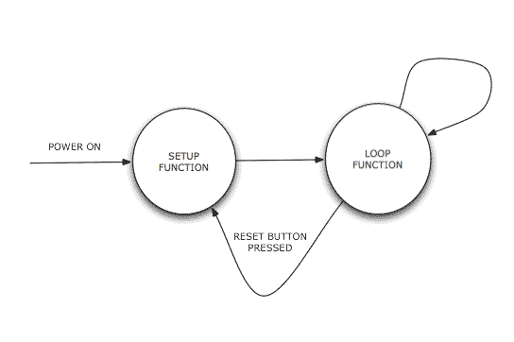

**AduinoJson:** là một [thư viện chỉ tiêu đề](https://en.wikipedia.org/wiki/Header-only) , có nghĩa là tất cả các mã là tiêu đề.

Điều này làm đơn giản hoá việc biên dịch vì bạn không phải lo lắng về việc biên soạn và liên kết thư viện.

Một phân phối tập tin duy nhất cũng có sẵn; theo cách đó, bạn chỉ cần tải về một tiêu đề.

# CHƯƠNG 3 NỘI DUNG KẾT QUẢ NGHIÊN CỨU

## Quy trình điểm danh

### Quy định chung:

Đối với một hệ thống điểm danh nào đó đầu tiên người quản lý điểm danh cần lên danh sách các sự kiện cần điểm danh và cần xác định rõ những đối tượng nào sẽ thực hiện điểm danh. Sau quá trình điểm danh các giấy tờ biểu bản liên quan đến điểm danh sẽ được lưu trữ lại phụ vụ cho quá trình xem xét, và truy vấn sau này.

Các hệ thống có thể sử dụng quy trình này gồm; Điểm danh cho quá trình giữ xe thông qua phiếu, điểm danh quá trình tham gia hội nghị, sự kiện, điểm danh vào ra trong một ca làm cho nhân viên công ty, điểm danh học sinh, sinh viên trong các kỳ kiểm tra, thi cử,…

### Quá trình thực hiện:

Phần này sẽ nói về cách thực hiện của việc điểm danh trên giấy. Một trong những cách thức điểm danh phổ biến nhất.

**Về mặt các bước thực hiện cơ bản:**

Khi một sự kiện được thực hiện:

Bước 1: Người quản lý tiến hành in và cắt các phiếu điểm danh trên giấy

Bước 2: Sinh viên tình nguyện phát phiểu điểm danh đầu giờ cho sự kiện.

Bước 3: Sinh viên tự điền thông tin theo mẫu mà phiếu đã thiết kế sẵn.

Bước 4: Sinh viên tình nguyện thu phiếu vào cuối giờ.

Bước 5: Cử lực lượng nhập liệu các thông tin vào các bảng tính excel.

Bước 6: Người quản lý thực hiện thống kê và nhập vào hệ thống quản lý.

**Về mặt thời gian:**

Với lưu lượng 1000 sinh viên và lượng phiếu in được cắt từ giấy in A4 là 8 phiếu/ tờ. Tổng số lượng mẫu in A4 là 125 tờ. Quá trình in này tốn khoảng 5 phút với một máy in laser thông thường (25 tờ /phút).

Quá trình phát phiếu điểm danh tùy thuộc vào số người tham gia phát phiếu. Với 10 tình nguyện viên tham gia phát phiếu thì tiêu tốn khoảng 5 đến 15 phút tùy thuộc vào tốc độ rời khu vực sự kiện của người tham gia.

Quá trình kiểm phiếu và nhập liệu tiêu tốn khoảng 3 giờ với 8 tình nguyện viên (phân công theo cặp, 1 tình nguyện viên kiểm phiếu và 1 tình nguyện viên nhập liệu).

Tổng thời gian tiêu tốn cho tất cả các quá trình trên khoảng 200 phút.

## Cấu trúc cơ bản của một phiếu điểm danh

## Cấu trúc cơ bản của phiếu điểm danh

Tên sự kiện: ………………………………………………………….

Thời gian: ……………………………………………………………

Địa điểm: …………………………………………………………….

Họ và tên:……………………………………………………………..

Mã số: …………………………………..............................................

Tên/mã đơn vị: ……………………………………………………….

Chữ ký:………………………………………………………………..

## Cấu trúc cơ bản của một bảng dữ liệu chứ thông

Tên sự kiện: ………………………………………………………….

Thời gian: ……………………………………………………………

Địa điểm: …………………………………………………………….

|  |  |  |  |
| --- | --- | --- | --- |
| Mã số | Họ và tên | Tên/mã đơn vị | Ghi chú |
| …………………… | …………………… | …………………… | …………………… |
| …………………… | …………………… | …………………… | …………………… |
| …………………… | …………………… | …………………… | …………………… |

## Xây dựng chương trình

Qua quá trình tìm hiểu và phân tích nhóm tác giả đưa ra cách thức xây dựng chương trình như sau :

* Thiết kế cơ sở dữ liệu và xây dựng cơ sở dữ liệu bằng MySQL
* Xây dựng cấu trúc cài đặt phần mềm theo mô hình MVC
* Tạo dự án lưu trữ bằng GitHub
* Sử dụng ngôn ngữ lập trình PHP để xây dựng ứng dụng web

## Cài đặt Apache và MySQL

Trong đề tài nhóm tác giả sử dụng WebServer Apache và hệ quản trị cơ sở dữ liệu MySQL. Để tiện lợi chúng tôi sử dụng gói phần mềm tích hợi XAMPP. Quá trình cài đặt như sau:

Đầu tên tải XAMPP phiên bản 7.x trở lên tại trang <http://www.apachefriends.org> sau đó chạy file cài đặt chương trình.

Sau khi cài đặt thành công tiến hành khởi động WebServer Apache và hệ quản trị cơ sở dữ liệu MySQL.

## Tạo dự án GitHub

Để tiện lợi cho quá trình lập trình nhóm tác giả sử dụng GitHub để lưu trữ mã lệnh và cấu trúc thư mục cũng như phân quyền trong quá trình lập trình.

## Ứng dụng Web

Về mặt khởi tạo nhóm tác giả tạo một dự án mang tên: **NCKH-Attendance-with-CTU-ID-Card** để chứa toàn bộ các mã lệnh của website chấm điểm rèn luyện. Cấu trúc chính như sau:

Tổ chức thư mục theo framework CodeIgniter xây quanh phần ứng dụng (application). Tổ chức hoạt động theo cấu trúc như sau:

Thư mục model: chứa các lớp thuộc tính và phương thức hàm cho phép thực hiện trao đổi dữ liệu với cơ sở dữ liệu

Thư mục view: chứa các trang giao diện mà người dùng nhìn thấy và trực tiếp thao tác

Thư mục controller: chứa các file thực hiện quá trình xử lý trao đổi dữ liệu giữa model và view

Thư mục Public: chứa các file xử lý CSS và javascript, các tệp media phục vụ quá trình hình thành giao diện

Ngoài các phần trên trong mỗi thư mục có rất nhiều phần con mỗi phần con lại phân chia ra các phần khác nhau giúp tiện lợi cho quá trình thực hiện lập trình và bảo trì sau này.

## Ứng dụng IoT

Khởi tạo dự án tên: Attendance_IoT

Mỗi phần thiết kế cho một thiết bị sẽ được tổ chức tương ứng là 1 thư mục chứa mã lệnh.

## Chuẩn bị thiết bị thiết kế máy quét thẻ RFID

Cấu trúc thiết bị chuẩn gồm :

## Máy chính gồm:

Một mạch Raspberry Pi 3

Một mạch Arduino Nano

Một màn hình cảm ứng điện trở TFT 3.5 inch

Mạch thu phát RFID 125kHz

Nguồn pin Lithium Polimer tích hợp mạch sạc

## Máy con gồm 2 máy (có thể mở rộng):

Một mạch Arduino Nano

Một mạch NodeMCU ESP8266

Mạch thu phát RFID 125kHz

Mạch đọc ghi thẻ nhớ và thẻ nhớ

Nguồn Pin Lithium Ion và mạch sạc

Màn hình LCD Text 1602

**Chú thích:** Tất cả nguồn thiết bị được đặt hàng tại cửa hàng HSHOP (2/16 Lữ Gia, P15, Q11, TPHCM).

## Mô hình use case

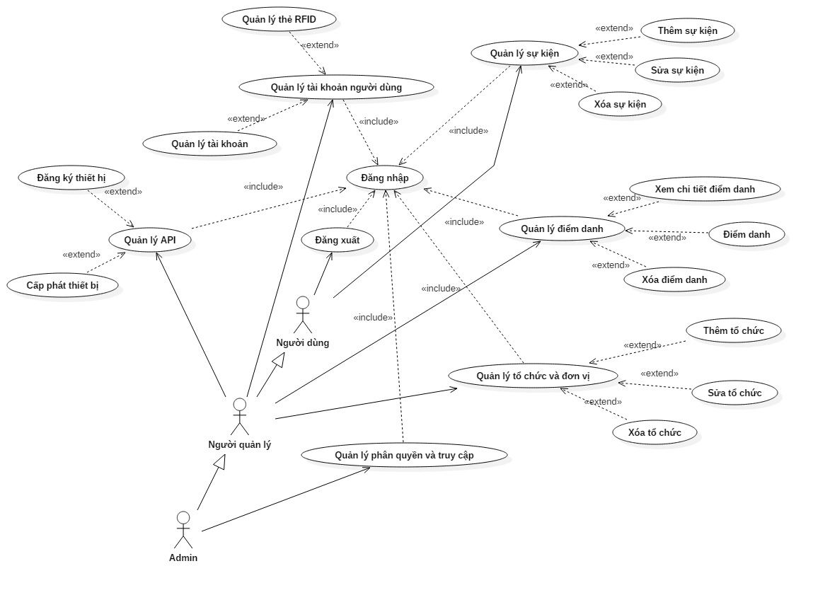

## Xây dựng cấu trúc dữ liệu

## Mô hình

**Mô hình dữ liệu mức quan niệm CDM**

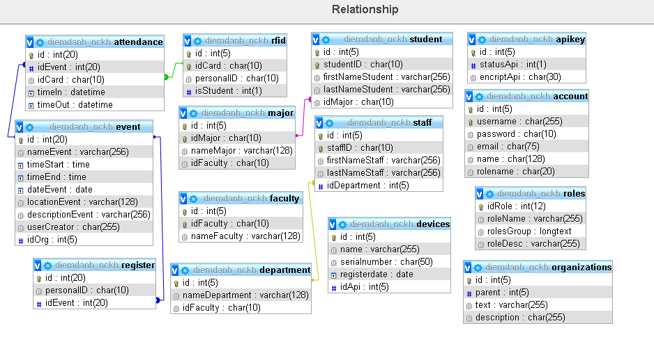

**Mô hình dữ liệu mức luận lý LDM**

**Account**

|  |  |  |  |  |  |  |  |
| --- | --- | --- | --- | --- | --- | --- | --- |
| **Keyname** | **Type** | **Unique** | **Packed** | **Column** | **Cardinality** | **Collation** | **Null** |
| PRIMARY | BTREE | Yes | No | id | 6 | A | No |
| idMajor | 6 | A | No |
| idMajor | BTREE | No | No | idMajor | 6 | A | No |

**Indexes**

|  |  |  |  |  |  |  |  |
| --- | --- | --- | --- | --- | --- | --- | --- |
| **Keyname** | **Type** | **Unique** | **Packed** | **Column** | **Cardinality** | **Collation** | **Null** |
| PRIMARY | BTREE | Yes | No | id | 7 | A | No |
| username | 7 | A | No |

**Apikey**

|  |  |  |  |  |
| --- | --- | --- | --- | --- |
| **Column** | **Type** | **Null** | **Default** | **Links to** |
| id *(Primary)* | int(5) | No |  |  |
| statusApi | int(1) | No | 1 |  |
| encriptApi | char(30) | No |  |  |

**Indexes**

|  |  |  |  |  |  |  |  |
| --- | --- | --- | --- | --- | --- | --- | --- |
| **Keyname** | **Type** | **Unique** | **Packed** | **Column** | **Cardinality** | **Collation** | **Null** |
| PRIMARY | BTREE | Yes | No | id | 10 | A | No |

**Attendance**

|  |  |  |  |  |
| --- | --- | --- | --- | --- |
| **Column** | **Type** | **Null** | **Default** | **Links to** |
| id *(Primary)* | int(20) | No |  |  |
| idEvent | int(20) | No |  | event -> id |
| idCard | char(10) | No |  | rfid -> idCard |
| timeIn | datetime | Yes | *NULL* |  |
| timeOut | datetime | Yes | *NULL* |  |

**Indexes**

|  |  |  |  |  |  |  |  |
| --- | --- | --- | --- | --- | --- | --- | --- |
| **Keyname** | **Type** | **Unique** | **Packed** | **Column** | **Cardinality** | **Collation** | **Null** |
| PRIMARY | BTREE | Yes | No | id | 9 | A | No |

**Devices**

|  |  |  |  |  |
| --- | --- | --- | --- | --- |
| **Column** | **Type** | **Null** | **Default** | **Links to** |
| id *(Primary)* | int(5) | No |  |  |
| name | varchar(255) | No |  |  |
| serialnumber | char(50) | Yes | *NULL* |  |
| registerdate | date | No |  |  |
| idApi | int(5) | Yes | *NULL* |  |

**Indexes**

|  |  |  |  |  |  |  |  |
| --- | --- | --- | --- | --- | --- | --- | --- |
| **Keyname** | **Type** | **Unique** | **Packed** | **Column** | **Cardinality** | **Collation** | **Null** |
| PRIMARY | BTREE | Yes | No | id | 4 | A | No |

**Event**

|  |  |  |  |  |
| --- | --- | --- | --- | --- |
| **Column** | **Type** | **Null** | **Default** | **Links to** |
| id *(Primary)* | int(20) | No |  |  |
| nameEvent | varchar(256) | No |  |  |
| timeStart | time | No |  |  |
| timeEnd | time | No |  |  |
| dateEvent | date | No |  |  |
| locationEvent | varchar(128) | No |  |  |
| descriptionEvent | varchar(256) | Yes | *NULL* |  |
| userCreator | char(255) | No |  |  |
| idOrg | int(5) | No |  |  |

**Indexes**

|  |  |  |  |  |  |  |  |
| --- | --- | --- | --- | --- | --- | --- | --- |
| **Keyname** | **Type** | **Unique** | **Packed** | **Column** | **Cardinality** | **Collation** | **Null** |
| PRIMARY | BTREE | Yes | No | id | 11 | A | No |

**Faculty**

|  |  |  |  |
| --- | --- | --- | --- |
| **Column** | **Type** | **Null** | **Default** |
| id *(Primary)* | int(5) | No |  |
| idFaculty *(Primary)* | char(10) | No |  |
| nameFaculty | varchar(128) | No |  |

**Indexes**

|  |  |  |  |  |  |  |  |
| --- | --- | --- | --- | --- | --- | --- | --- |
| **Keyname** | **Type** | **Unique** | **Packed** | **Column** | **Cardinality** | **Collation** | **Null** |
| PRIMARY | BTREE | Yes | No | id | 17 | A | No |
| idFaculty | 17 | A | No |

**Major**

|  |  |  |  |  |
| --- | --- | --- | --- | --- |
| **Column** | **Type** | **Null** | **Default** | **Links to** |
| id *(Primary)* | int(5) | No |  |  |
| idMajor *(Primary)* | char(10) | No |  |  |
| nameMajor | varchar(128) | No |  |  |
| idFaculty | char(10) | Yes | *NULL* |  |

**Indexes**

|  |  |  |  |  |  |  |  |
| --- | --- | --- | --- | --- | --- | --- | --- |
| **Keyname** | **Type** | **Unique** | **Packed** | **Column** | **Cardinality** | **Collation** | **Null** |
| PRIMARY | BTREE | Yes | No | id | 6 | A | No |
| idMajor | 6 | A | No |
| idMajor | BTREE | No | No | idMajor | 6 | A | No |

**Organizations**

|  |  |  |  |  |
| --- | --- | --- | --- | --- |
| **Column** | **Type** | **Null** | **Default** | **Links to** |
| id *(Primary)* | int(5) | No |  |  |
| parent | int(5) | No | 0 |  |
| text | varchar(255) | No |  |  |
| description | char(255) | No |  |  |

**Indexes**

|  |  |  |  |  |  |  |  |
| --- | --- | --- | --- | --- | --- | --- | --- |
| **Keyname** | **Type** | **Unique** | **Packed** | **Column** | **Cardinality** | **Collation** | **Null** |
| PRIMARY | BTREE | Yes | No | id | 12 | A | No |

**Register**

|  |  |  |  |  |
| --- | --- | --- | --- | --- |
| **Column** | **Type** | **Null** | **Default** | **Links to** |
| id *(Primary)* | int(20) | No |  |  |
| personalID | char(10) | No |  |  |
| idEvent | int(20) | No |  | event -> id |

**Indexes**

|  |  |  |  |  |  |  |  |
| --- | --- | --- | --- | --- | --- | --- | --- |
| **Keyname** | **Type** | **Unique** | **Packed** | **Column** | **Cardinality** | **Collation** | **Null** |
| PRIMARY | BTREE | Yes | No | id | 0 | A | No |
| register | BTREE | No | No | idEvent | 0 | A | No |

**Rfid**

|  |  |  |  |  |
| --- | --- | --- | --- | --- |
| **Column** | **Type** | **Null** | **Default** | **Links to** |
| id *(Primary)* | int(5) | No |  |  |
| idCard *(Primary)* | char(10) | No |  |  |
| personalID | char(10) | Yes | *NULL* |  |
| isStudent | int(1) | No | 1 |  |

**Indexes**

|  |  |  |  |  |  |  |  |
| --- | --- | --- | --- | --- | --- | --- | --- |
| **Keyname** | **Type** | **Unique** | **Packed** | **Column** | **Cardinality** | **Collation** | **Null** |
| PRIMARY | BTREE | Yes | No | id | 10 | A | No |
| idCard | 10 | A | No |
| idCard | BTREE | No | No | idCard | 10 | A | No |

**Roles**

|  |  |  |  |  |
| --- | --- | --- | --- | --- |
| **Column** | **Type** | **Null** | **Default** | **Links to** |
| idRole *(Primary)* | int(12) | No |  |  |
| roleName | varchar(255) | No |  |  |
| rolesGroup | longtext | No |  |  |
| roleDesc | varchar(255) | No |  |  |

**Indexes**

|  |  |  |  |  |  |  |  |
| --- | --- | --- | --- | --- | --- | --- | --- |
| **Keyname** | **Type** | **Unique** | **Packed** | **Column** | **Cardinality** | **Collation** | **Null** |
| PRIMARY | BTREE | Yes | No | idRole | 5 | A | No |

**Staff**

|  |  |  |  |  |
| --- | --- | --- | --- | --- |
| **Column** | **Type** | **Null** | **Default** | **Links to** |
| id *(Primary)* | int(5) | No |  |  |
| staffID *(Primary)* | char(10) | No |  |  |
| firstNameStaff | varchar(256) | No |  |  |
| lastNameStaff | varchar(256) | No |  |  |
| idDepartment | int(5) | Yes | *NULL* | department -> id |

**Indexes**

|  |  |  |  |  |  |  |  |
| --- | --- | --- | --- | --- | --- | --- | --- |
| **Keyname** | **Type** | **Unique** | **Packed** | **Column** | **Cardinality** | **Collation** | **Null** |
| PRIMARY | BTREE | Yes | No | id | 5 | A | No |
| staffID | 5 | A | No |
| staffdepartment | BTREE | No | No | idDepartment | 5 | A | Yes |

**Student**

|  |  |  |  |  |
| --- | --- | --- | --- | --- |
| **Column** | **Type** | **Null** | **Default** | **Links to** |
| id *(Primary)* | int(5) | No |  |  |
| studentID *(Primary)* | char(10) | No |  |  |
| firstNameStudent | varchar(256) | No |  |  |
| lastNameStudent | varchar(256) | No |  |  |
| idMajor | char(10) | Yes | *NULL* | major -> idMajor |

**Indexes**

|  |  |  |  |  |  |  |  |
| --- | --- | --- | --- | --- | --- | --- | --- |
| **Keyname** | **Type** | **Unique** | **Packed** | **Column** | **Cardinality** | **Collation** | **Null** |
| PRIMARY | BTREE | Yes | No | id | 5 | A | No |
| studentID | 5 | A | No |
| studentmajor | BTREE | No | No | idMajor | 5 | A | Yes |

## Chương trình trên nền website

Chương trình gồm các nhóm người dùng chính như sau:

* Nhóm Admin
* Nhóm Quản lý
* Nhóm Người dùng
* Nhóm Bị cấm

Dao diện sử dụng như sau

## Màn hình đăng nhập

Trước khi đăng nhập thì màn hình menu có dạng



Hình a.1 Màn hình trước khi đăng nhập

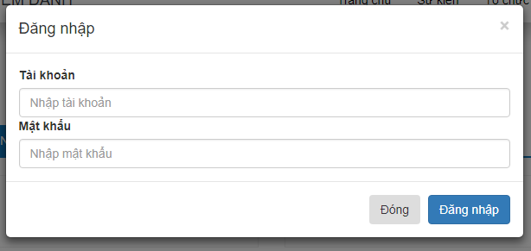

Hình a.2 Màn hình đăng nhập

Người dùng đăng nhập cần tài khoản và mật khẩu xác nhận.

Nếu nhập sai thì không cho phép truy cập hệ thống.

## Giao diện cho Admin

Màn hình sau khi người quản trị đăng nhập

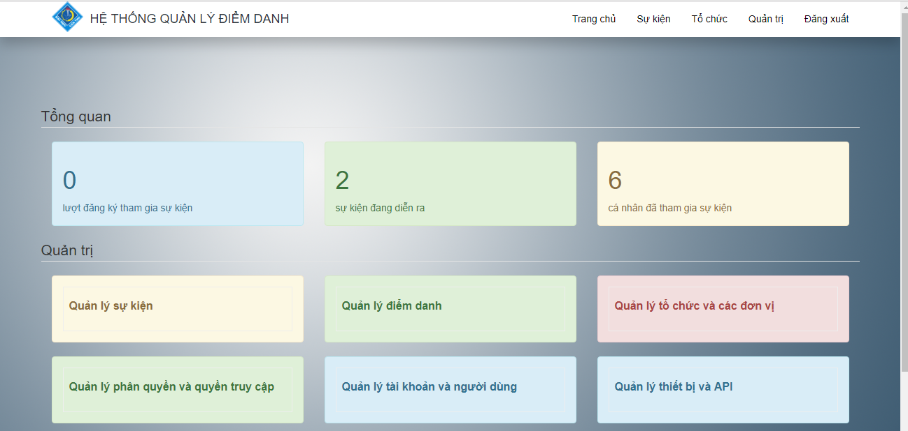

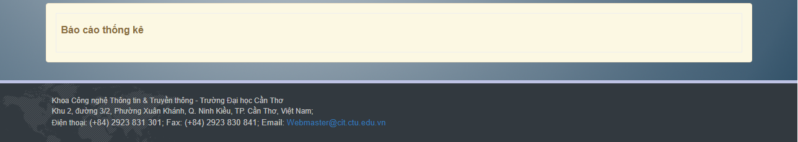

Hình b.1 Màn hình quản trị viên

Ở mục tổng quan ta sẽ thấy các thông tin toàn diện hệ thống gồm:

* Lượt đăng ký tham gia sự kiện
* Số sự kiện đã diễn ra
* Số người tham gia sự kiện

Phần còn lại là các chức năng dành riêng cho người quản trị, có các chức năng sau

## Quản lý sự kiện

Người quản lý sự kiện có thể nhìn thấy thông tin các sự kiện, chúng được phân trang một các rõ ràng, có các chế độ phân trang như, phân 10, 25, 50, 100 trang trên một giao diện.

Ô tìm kiếm có thể nhập bất ký từ khóa ở bất kỳ trường nào, dữ liệu sẽ tự động lọc theo mà không cần phải load trang. Ở mỗi tiêu đề của bảng dữ liệu có nút sắp xếp để ta có thể sắp xếp theo thứ tự tăng hoặc giảm dần.

Các chức năng đã nó ở trên sẽ được lập lại tương tự với các bảng dữ liệu ở các chức năng khác

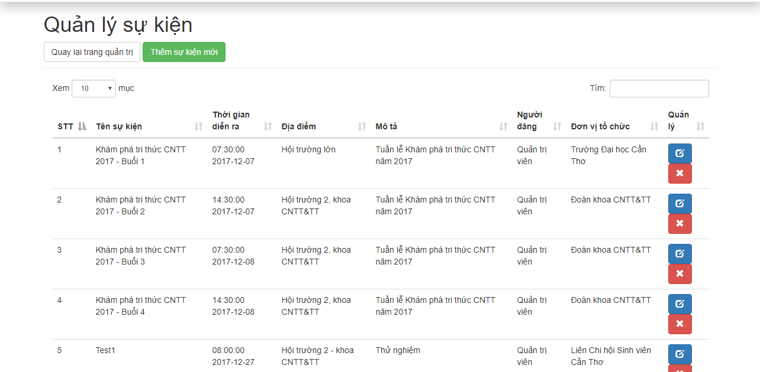

Hình b.2 Chức năng quản lý sự kiện

Người quản trị có thể thêm, sửa, xóa một sự kiện

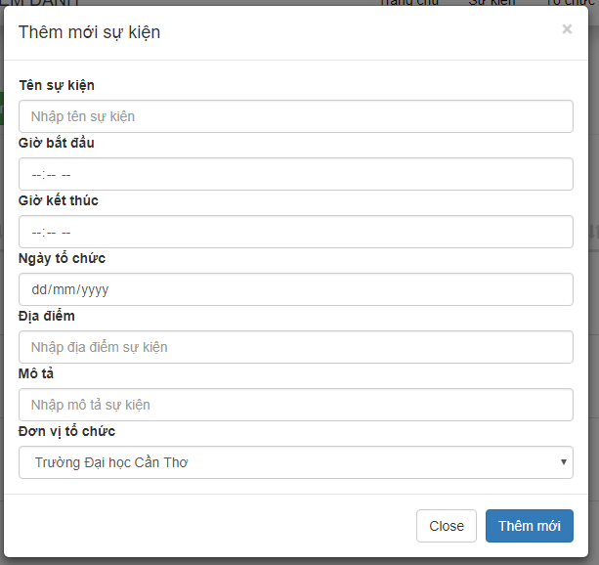

Hình b.3 Chức năng thêm sự kiện

Với chức năng thêm: Người quản lý có thể nhập các thông tin để tạo một sự kiện, nếu bỏ trống một trường hoặc định dạng không đúng thì hệ thống sẽ yêu cầu người dùng chỉnh sửa lại, nếu ấn close thì hệ thống sẽ không ghi nhận hành động.

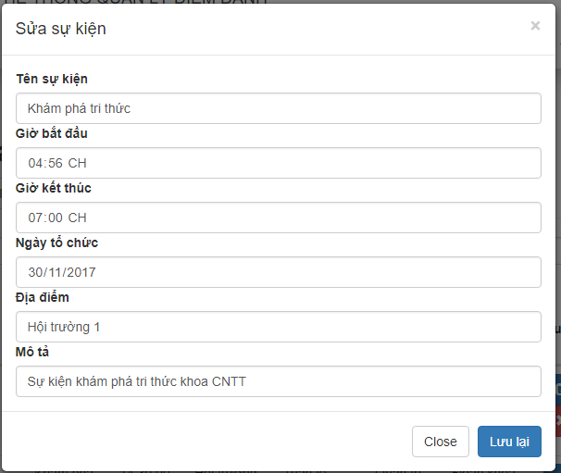

Hình b.4 Chức năng sửa thông tin sự kiện

Với chức năng sửa: Người quản lý có thể nhập lại các thông tin để chỉnh sửa thông tin cho 1 sự kiện được chọn, nếu bỏ trống một trường hoặc định dạng không đúng thì hệ thống sẽ yêu cầu người dùng chỉnh sửa lại, nếu ấn close thì hệ thống sẽ không ghi nhận hành động.

Với chức năng xóa: Khi ấn xóa hệ thống sẽ yêu cầu xác nhận nếu đồng ý xóa thông tin sẽ bị xóa, còn chọn close thì hệ thống sẽ không thực hiện xóa.

## Quản lý điểm danh

Các chức năng tìm kiếm, phân trang, lọc và sắp xếp có chức năng tương tự phần trước

Ngoài ra hệ thống còn bố trí 2 nút: quay lại trang quản trị và nút đến trang quản lý sự kiện để người dùng thuận tiện duy chuyển qua lại giữa các chức năng.

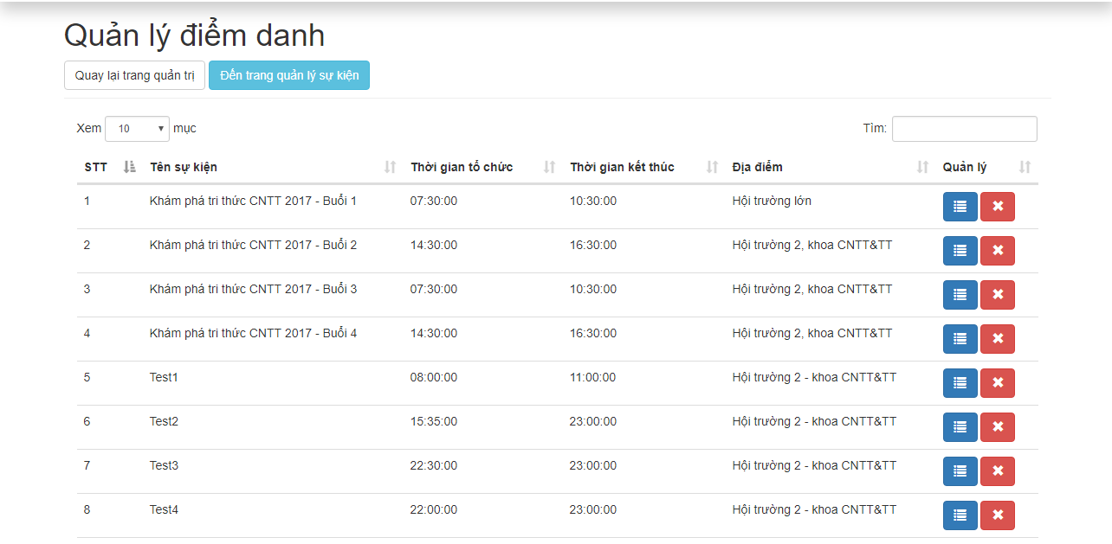

Hình b.5 Chức năng quản lý điểm danh sự kiện

Có các chức năng tương tự như quản lý sự kiện, ta có ấn nút xem chi tiết (màu xanh dương) để đến xem chi tiết thông tin cho việc điểm danh sự kiện cũng như các thành viên điểm danh. Ngoài ra cho phép xóa một sự kiện khi điểm danh thực hiện xong và không cần lưu trữ nửa.

Ở phần chi tiết điểm danh cho một sự kiện

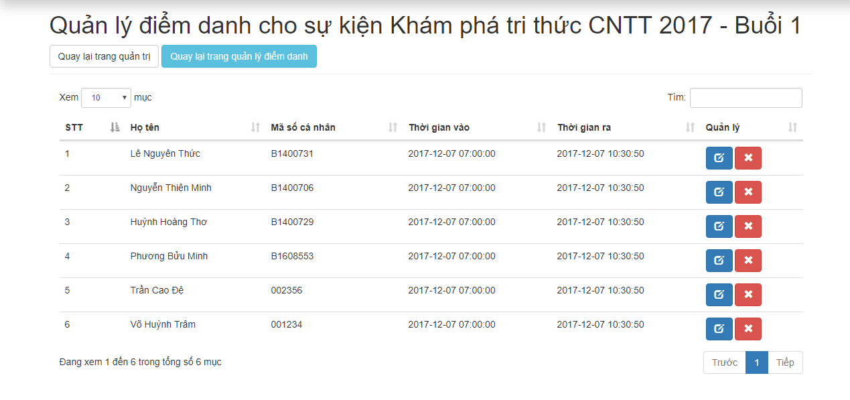

Hình b.6 Xem chi tiết điểm danh cho một sự kiện

Với một tài khoản đã điểm danh sẽ có tên trong bản chi tiết, nếu một điểm danh là không hợp lệ thì có thể xóa. Có thể chỉnh sửa lại thông tin của điểm danh.

## Quản lý tổ chức và đơn vị

Người quản trị có thể xem danh sách tổ chức và đơn vị ở dạng bản với các công cụ tìm kiếm, trích lọc phân trang như các phần trước. Ngoài ra cũng có thể thêm sửa xóa một tổ chức hay đơn vị nào đó theo ý muốn.

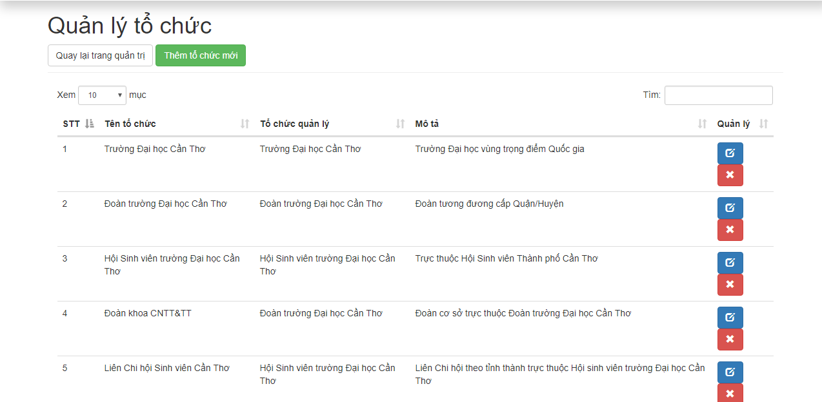

Hình b.7 Chức năng quản lý đơn vị , tổ chức

## Quản lý phân quyền và truy cập

Người quản trị có thể thực hiện việc phân quyền cho các tài khoản khác bằng các tạo một phân quyền mới, sửa quyền hạn , hoặc xóa một phân quyền. Mặc định phân quyền admin không thể xóa.

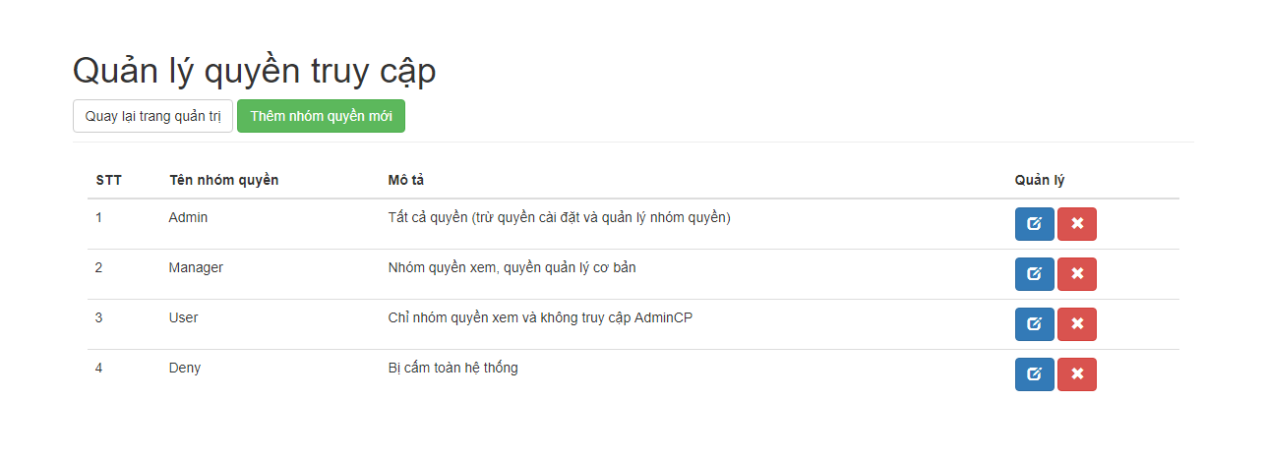

Hình b.8 Chức quản lý phân quyền

Có các chức năng tương tự như quản lý khoa viện.

Khi chọn chức năng sửa ta sẽ thấy giao diện sau:

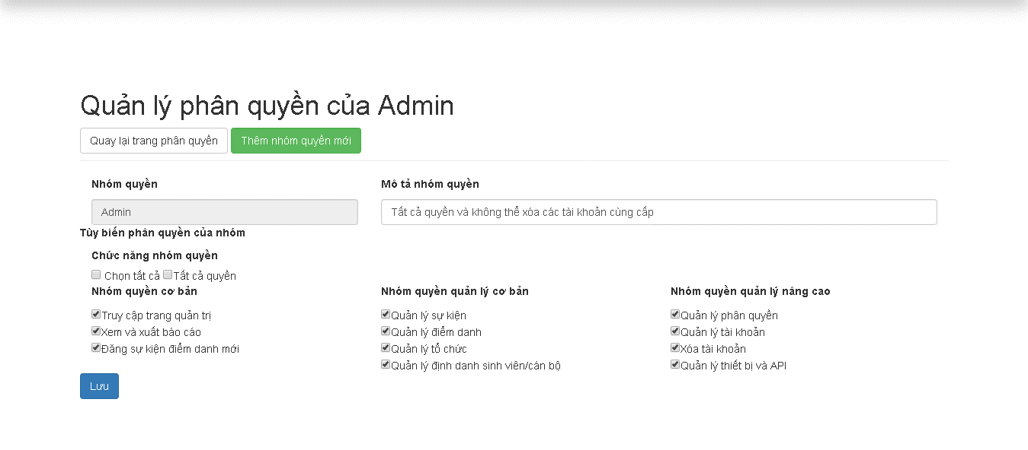

Hình b.9 Chức năng chỉnh sửa phân quyền

Sau khi thực hiện chọn các quyền hạn cho một phân quyền ta thực hiện lưu.

## Quản lý tài khoản và người dùng

Khi vào phần quản lý ta có thể nhìn thấy hay phần là quản lý thẻ (quản lý 1 thẻ tương ứng với 1 người dùng) và quản lý tài khoản (quản lý tài khoản đăng nhập vào hệ thống).

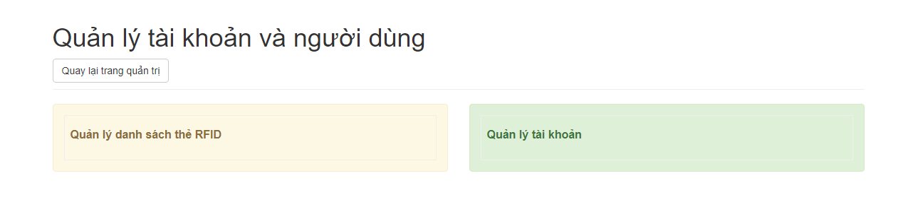

Hình b.10 Chức năng quản lý tài khoản và người dùng

Khi chọn quản lý thẻ người dùng có thể lọc, phân trang, tìm kiếm, sắp xếp thẻ như các chức năng quản lý khác. Hệ thống cho phép thêm, sửa, xóa thông ti.n thẻ RFID.

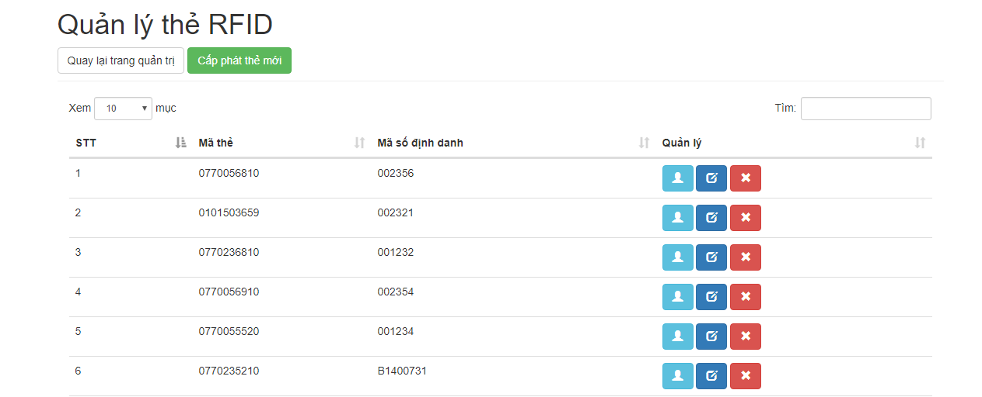

Hình b.11 Chức năng quản lý thẻ

Khi ấn vào nút chi tiết (nút bấm xanh nhạt đầu tiên) ta sẽ thấy thông tin chi tiết thẻ

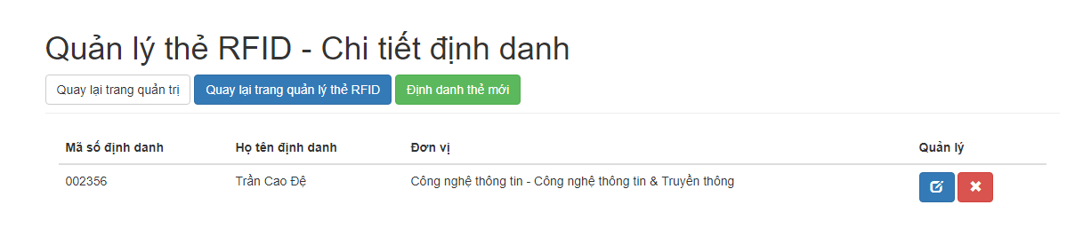

Hình b.12 Chi tiết thẻ

Khi ấn vào thêm

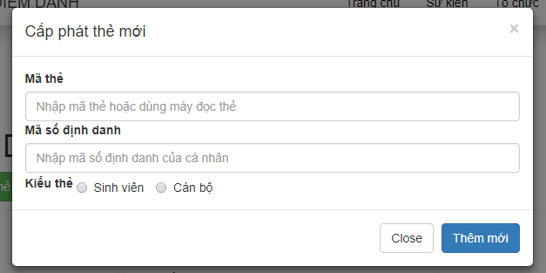

Hình b.13 Thêm một thẻ

Phần sửa thông tin sẽ tự điền sẵn, phần xóa sẽ có xác nhận (các phần này tương tự như các mục quản lý đã nêu ở phần trước).

Khi vào mục quản lý tài khoản ta thấy

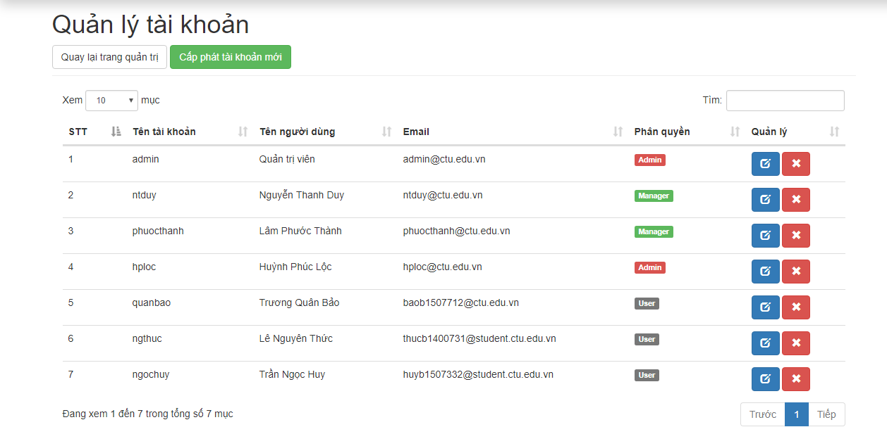

Hình b.14 Quản lý tài khoản

Các phần có các chức năng thêm, sửa, xóa, trích lọc, tìm kiếm, phân trang, mỗi tài khoản đều có thể phân quyền lại.

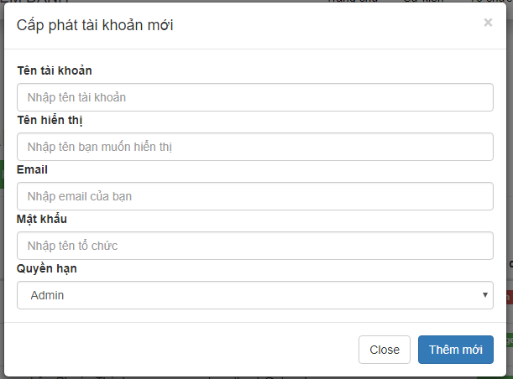

Hình b.15 Thêm tài khoản

## Quản lý thiết bị và API

Khi chọn ta sẽ thấy 2 mục:

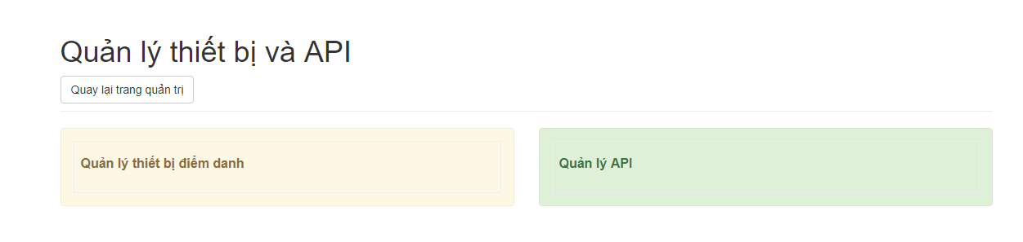

Hình b.16 Quản lý thiết bị và API

Khi chọn quản lý thiết bị điểm danh: Các chức năng lọc, tìm kiếm, phân trang, thêm, sửa xóa vẫn tương tự phần trước.

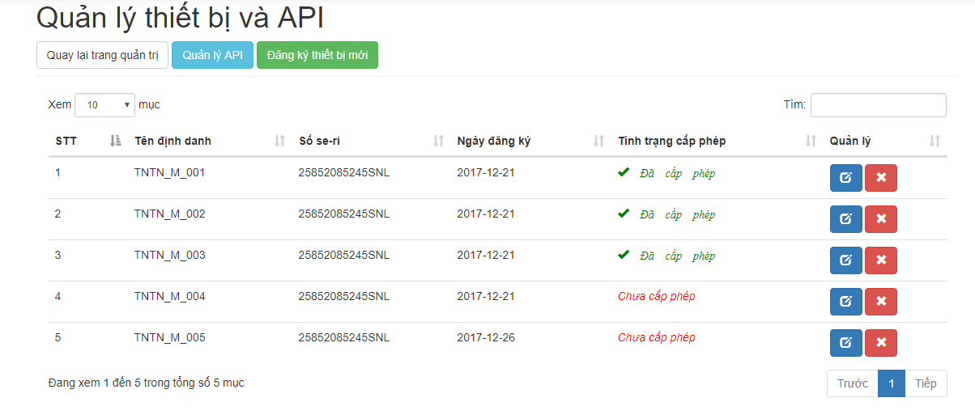

Hình b.17 Quản lý các thiết bị điểm danh

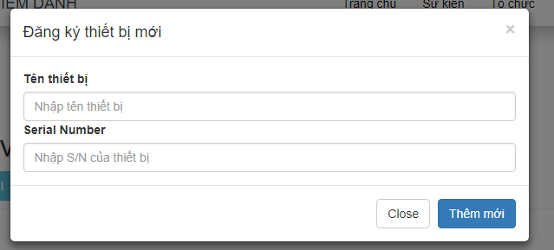

Hình b.18 Thêm thiết bị

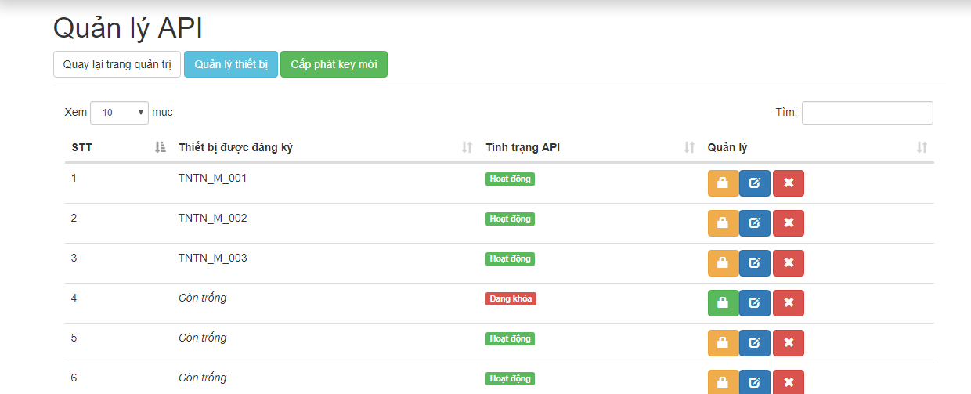

Hình b.19 Quản lý API

Thực hiện cấp phát API

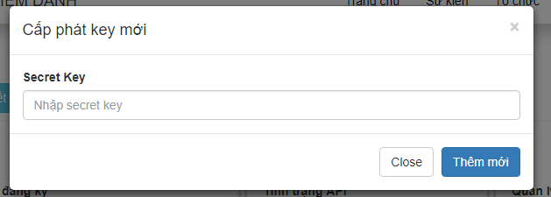

Hình b.20 Cấp phát API

## Các nhóm còn lại

Người quản lý có các chức năng giống như admin, tuy nhiên người quản lý không thể thực hiện quản lý các phân quyền

Người dùng có thể tạo sự kiện

Tài khoản bị cấm là một trong các phân quyền trên nhưng vì lý do nào đó mà bị cấm, người này không có quyền thực hiện chức năng hệ thông, và phải nằm trong danh sách chờ xem xét khôi phục quyền sử dụng.

## Thiết bị quét thẻ

Khi quét thẻ qua bộ thiết bị thì hệ thống sẽ ghi nhận hoạt động điểm danh cho một sự kiện đã cài đặt từ trước 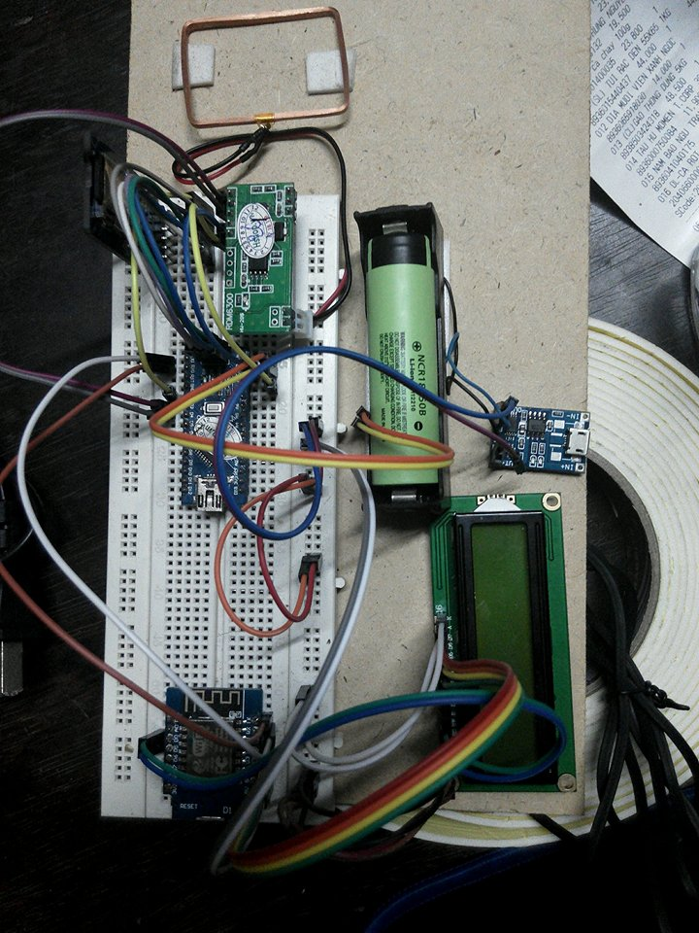

7

6

5

3

4

2

1

Hình 6.1 Máy chính

|  |  |  |
| --- | --- | --- |
| STT | Tên | Chức năng |
| 1 | Anten của Mạch đọc thẻ RFID | Phát và nhận tín hiệu RFID từ thẻ |
| 2 | Mạch đọc thẻ RFID và ghi thẻ nhớ | Phân tích tin hiệu để xử lý – Đọc ghi thẻ nhớ |
| 3 | Nguồn pin Lithium Ion | Nguồn nuôi hệ thống máy con |
| 4 | Mạch sạc pin Lithium Ion | Mạch sạc cho nguồn pin |
| 5 | Mạch Arduino Nano | Mạch xử lý chính |
| 6 | Màn hình Text 1602 | Màn hình hiển thị thông tin |
| 7 | Mạch NodeMCU | Mạch truyền tín hiệu qua wifi |

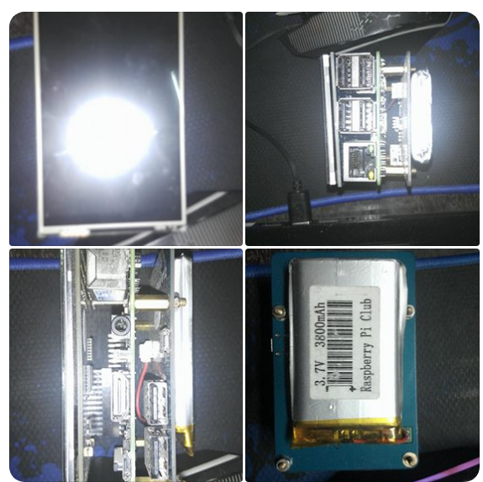

Hình 6.2 Bộ ảnh máy phụ

|  |  |  |
| --- | --- | --- |
| STT | Tên | Chức năng |
| Ảnh 1 | Màn hình cảm ứng LCD | Hiển thị thông tin và tương tác với hệ thống |
| Ảnh 2+3 | Cụm thân máy (trái sang phải): màn hình – mạch Raspberry Pi 3 – Nguồn pin Lithium Polymer | Mạch Raspberry Pi 3: mạch xử lý chính (như một máy tính thu nhỏ với hệ điều hành Raspbian OS họ Linux) |
| Ảnh 4 | Nguồn pin Lithium Polymer | Nguồn nuôi hệ thống, tích hợp mạch sạc |

# CHƯƠNG 4 KẾT QUẢ ĐẠT ĐƯỢC

## Kết quả đạt được

Sau 6 tháng thức hiện nhóm tác giả đã xây dựng hoàn thiện website và thiết bị quét thẻ hỗ trợ hệ thống điểm danh. Đề tài đã đạt được các kết quả sau:

* Sản phẩm phần mềm đáp ứng đầy đủ các yêu cầu của đề tài
* Vận dụng lý thuyết đã được học giải quyết các vấn đề trong thực tế
* Giúp nâng cao khả năng sáng tạo tư duy lập trình
* Đúc kết được kinh nghiệm cho quá trình thực hiện đề tài
* Tạo ra hướng phát triển và hoàn thiện cho các đề tài sắp tới có liên quan

## Ưu điểm

Ngoài tính thực tiễn chương trình còn có những ưu điểm sau:

* Xây dựng được cấu trúc cho hệ thống điểm danh có thể áp dụng nhiều tình huống sử dụng khác nhau.
* Giao diện thân thiện với người dùng
* Phát triển được một số chức năng mới trong quá trình xây dựng

## Khuyết điểm

Có một số khuyết điểm sau:

* Quá trình xây dựng cơ sở dữ liệu còn gặp một số hạn chế nhất địnhhh dẫn đến việc xử lý trong lập trình bị phức tạp hơn.
* Tính bảo mật còn yếu.
* Môt số chức năng ý tưởng nảy sinh nhưng không kịp đưa vào phần mềm

## Hướng phát triển

Hi vọng các đề tài sau có cùng chủ đề có thể phát triển một số hướng sau:

* Tăng cường bảo mật tối đa, mã hóa dữ liệu.
* Cải tiến về mặt chức năng, thêm một số chức năng mới
* Kiểm tra kỹ hơn về mặt lỗi chương trình
* Triển khai hệ thống thật và đưa và sử dụng

## Kiến nghị

Qua quá trình xây dựng nhóm tác giả kiến nghị nhà trường có thể hỗ trợ đưa ý tưởng này vào quá trình sử dụng thực tế. Nếu quá trình này được thực hiện nhóm tác giả sẵn sàng tham gia hỗ trợ trong quá trình đưa vào sử dụng cũng như cải tiến lại một số chức năng nếu cấn.

# TÀI LIỆU THAM KHẢO

[1] Các trang hướng dẫn và thông tin về lập trình Aduino

* <https://www.arduino.cc/reference/en/>
* <https://arduinojson.org/doc/>
* <https://techtutorialsx.com/2016/07/21/esp8266-post-requests/>
* <http://www.esp8266.com/viewtopic.php?f=29&t=14528>
* <http://pi4j.com/example/>

[2] Báo các xây dựng hệ thống quét mã điểm danh bằng RFID sinh viên – Nhóm 3 học phần Đảm bảo chất lượng và kiểm thử phần mềm

[3] Tài liệu bài giảng các môn học : Phân tích yêu cầu phần mềm, Lập trình web, Lập trình thiết bị di động – Khoa CNTT & TT – Trường Đại học Cần Thơ

[4] lập trình PHP <http://freetuts.net>

[5] Các bài giảng HTML, CSS, JS, PHP tại <http://w3school.com>

[6] DataInsert Table on Website.

[7] Lập trình CSS tại <http://thachpham.com>

[8] Lập trình web văn bản tại <http://vietjack.com>

# PHỤ LỤC